**ĐẠI HỌC QUỐC GIA THÀNH PHỐ HỒ CHÍ MINH**

**TRƯỜNG ĐẠI HỌC KHOA HỌC TỰ NHIÊN**

**KHOA CÔNG NGHỆ THÔNG TIN**



**ĐỒ ÁN CUỐI KÌ**

Đề tài: Công Nghiệp 4.0

Thành phố Hồ Chí Minh – 2019

1 Khái niệm: 3

1.1 Công nghiệp 4.0 là gì? 3

1.2 Công nghiệp 4.0 tạo ra nhà máy thông minh? 3

1.3 Xu hướng? 3

1.4 Sơ lược về công nghiệp 1.0 tới 3.0? 4

1.4.1 Cuộc cách mạng công nghiệp 1.0 4

1.4.2 Cuộc cách mạng công nghiệp 2.0 5

1.4.3 Cách mạng công nghiệp 3.0 6

2 Thực trạng và ảnh hưởng 7

2.1 Thực trạng 7

2.2 Ảnh hưởng 9

3 Chi tiết về giai đoạn từ 1.0 đến 4.0 14

3.1 Giai đoạn 1.0 14

3.2 Giai đoạn 2.0 17

3.3 Giai đoạn 3.0 22

4 Đặc điểm 33

4.1 Mạng dọc của hệ thống sản xuất thông minh 33

4.2 Tích hợp theo chiều ngang thông qua một thế hệ mới của mạng lưới chuỗi giá trị toàn cầu 34

4.3 Thông qua kỹ thuật trên toàn bộ chuỗi giá trị 34

4.4 Tăng tốc thông qua các công nghệ theo cấp số nhân 34

4.5 Lợi ích và chìa khóa tương lai 34

4.6 Sự phát triển của công nghiệp 4.0 36

4.7 Thành tựu 38

4.8 Dữ liệu lớn 39

4.9 Nhà máy thông minh 39

4.10 Hệ thống vật lý mạng 40

4.11 Internet vạn vật 40

4.12 Khả năng tương tác 41

5 Ứng dụng 42

5.1 Trí tuệ nhân tạo là gì? 44

6 Mở rộng 48

7 Hạn chế 54

8 Quy tắc 1: Robot không suy nghĩ như con người 55

8.1 Quy tắc 2: Người bạn robot mới không phải lúc nào cũng đúng. Chúng vẫn mắc lỗi. 57

8.2 Quy tắc 3: Robot không thể giải thích vì sao chúng ra quyết định 58

8.3 Quy tắc 4: Robot có thể cũng có định kiến 59

9 Kết luận 60

# Khái niệm:

## Công nghiệp 4.0 là gì?

Là xu hướng hiện thời trong việc tự động hóa và trao đổi dữ liệu trong công nghệ sản xuất. Nó bao gồm các hệ thống không gian mạng thực-ảo, Internet vạn vật và điện toán đám mây và điện toán nhân thực. Cộng nghiệp 4.0 còn có tên gọi khác là công nghệ 4.0.

## Công nghiệp 4.0 tạo ra nhà máy thông minh?

Trong các nhà máy thông minh với kiểu cấu trúc mô-đun, hệ thống thực-ản giám sát các quy trình thực tế, tạo ra 1 bản sao ảo của thế giới thực và đưa ra các quyết định phân tán. Qua Internet vạn vật, các hệ thống thực-ảo giao tiếp và các động tác với nhau và với con người trong thời gian thực, và với sự hỗ trợ của Internet Dịch vụ, dịch vụ nội hàm và dịch vụ xuyên tổ chức được cung cấp cho các bên tham gia chuỗi giá trị sử dụng.

## Xu hướng?

Năm 2016, PwC thực hiện khảo sát có tên “Công nghiệp 4.0: Xây dựng công ty kỹ thuật số”. Phạm vi là 2000 công ty trên 26 quốc gia. Kết quả cho thấy, tỉ lệ phần tram kĩ thuật số hóa của những công ty này sẽ tăng từ 33% lên 72% trong vòng 5 năm. Hơn thế nữa, các công ty này còn dành 5% doanh thu để đầu tư vào kỹ thuật số hóa

Nghiên cứu cho thấy có nhiều lợi ích mà công nghiệp 4.0 sẽ mang lại cho công ty trong khu vực châu Á, như doanh thu (39%), tăng hiệu quả sản xuất (68%) và giảm chi phí (57%).

Để trở thành các doanh nghiệp 4.0 hay còn gọi là doanh nghiệp kỹ thuật số hóa, các doanh nghiệp đều thực hiện 6 bước sau:

* Lên chiến lược ngành chuyển đổi sang kỹ thuật số;
* Chọn sản phẩm chủ lực;
* Xác định yếu tố đầu vào;
* Thực hiện;
* Tạo cơ sở dữ liệu và phân tích dữ liệu để trở thành công ty kỹ thuật số;
* Tích hợp giữa vật lý và kỹ thuật số để tạo ra sản phẩm ưu việt nhất;

## Sơ lược về công nghiệp 1.0 tới 3.0?

### Cuộc cách mạng công nghiệp 1.0

Cuộc cách mạng lần thứ nhất bắt đầu ở Anh vào cuối thế kỉ 18 với sự ra đời của máy hơi nước nhằm đáp ứng nhu cầu dệt may thời đó. Thế rồi kỹ thuật luyện kim được cải thiện, nhu cầu sử dụng than cho động cơ hơi nước tăng cao đã kéo theo sự biến đổi toàn diện về kinh tế, kỹ thuật, văn hóa.

Hoàng loạt hệ thống đường sắt được xây dựng, con người có thể đi được xa hơn và liên lạc được tốt hơn bằng hệ thống điện tín. Nông nghiệp cũng phát triển mạnh nhờ các nghiên cứu về canh tác, sinh học. Đời sống của người dân ngày càng được cải thiện, dân số tăng trưởng nhanh và nước Anh cũng như vùng Tây Âu bắt đầu giánh lấy vị thế thống trị trên toàn cầu.

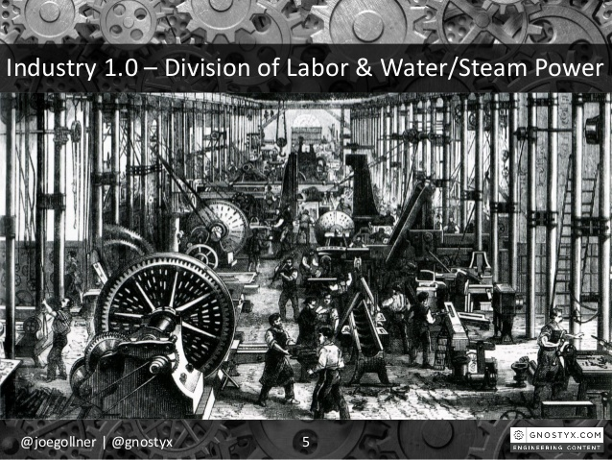

### Cuộc cách mạng công nghiệp 2.0

Ngay sau cuộc cách mạng công nghiệp lần thứ nhất, cuộc cách mạng lần thứ 2 tiếp diễn sau đó từ nữa thế kỷ 19 nhờ dầu mỏ và động cơ đốt trong. Thời kỳ này, Điện năng được sử dụng nhiều hơn và công ngệ kỹ thuật được phát triển vượt bậc. điện thoại, tivi, đài phát thanh… đã thay đổi hoàn toàn văn hóa xã hội. Trong khi đó, các ngành sản xuất cũng biến chuyển nhanh chóng với hang loạt dây chuyền sản xuất, tiêu chuẩn chất lượng, tự động hóa…

Trong thời kỳ này, xu thế đô thị hóa bắt đầu tăng nhanh gây ra những hệ quả nhất định trong xã hội. Tại các vùng nông thôn, sự phát triển của phân hóa học, các nghiên cứu về sinh học, nông nghiệp đã thúc đẩy năng suất. Sản lượng công nghiệp như kim loại, cao su… tăng nhanh đã thúc đẩy các ngành kinh tế.

Nhờ cuộc cách mạng công ngiệp lần thứ hai này mà thế giới được hưởng tiêu chuẩn sống hiện đại và chất lượng chưa từng có trong khi dân số tăng trưởng nhanh. Mỹ và các nước Tây Âu thời kì này là những quốc gia có vị thế dẫn đầu.

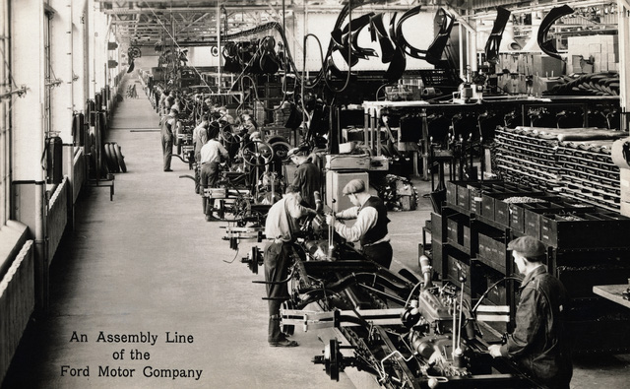

### Cách mạng công nghiệp 3.0

Mặc dù còn rất nhiều tranh cãi, những cuộc cách mạng công nghiệp lần thứ ba đcược cho là bắt đầu từ những năm 1969 khi nhiều cơ sở hạ tầng điện tử, số hóa và máy tính được phát triển mạnh. Vào thập niên 1960, chất bán dẫn và các siêu máy tính được xây dựng, đến thập niên 70-80 thì máy tính ra đời và Internet bắt đầu biết đến nhiều trong thấp niên 90.

Cho đến cuối thế kỉ 20, Internet và hang tỷ thiệt bị công nghệ cao cùng nhiều phát minh mới đã được sử dụng rộng rãi trong xã hội, qua đó hoàn thiện quá trình các mạng công nghiệp lần thứ ba.

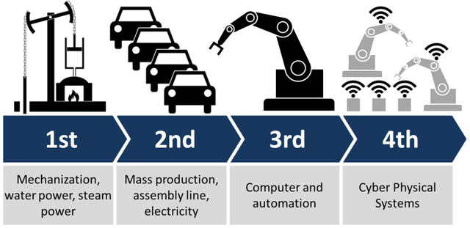

# Thực trạng và ảnh hưởng

## Thực trạng

Cho đến bây giờ, chúng ta đã qua ba cuộc cách mạng khoa học kỹ thuật lớn. Thứ nhất, cách mạng công nghiệp 1.0 (1784) là sự xuất hiện của động cơ hơi nước. Động cơ hơi nước tác động trực tiếp đến các ngành nghề như dệt may, chế tạo cơ khí, giao thông vận tải. Động cơ hơi nước được đưa vào ôtô, tàu hỏa, tàu thủy, mở ra một kỷ nguyên mới trong lịch sử nhân loại. Thứ hai, cách mạng công nghiệp 2.0 (1870) là khi động cơ điện ra đời, mang lại cuộc sống văn minh, năng suất tăng nhiều lần so với động cơ hơi nước. Thứ ba, cách mạng công nghiệp 3.0 (1969) là khi bóng bán dẫn, điện tử, kết nối thế giới liên lạc được với nhau. Vệ tinh, máy bay, máy tính, điện thoại, Internet… là những công nghệ mà hiện nay chúng ta đang thụ hưởng.

Hiện nay là thời đại của cách mạng công nghiệp 4.0, đó là sự kết hợp cao độ giữa hệ thống siêu kết nối vật lý và kỹ thuật số với tâm điểm là internet, vạn vật kết nối (IoT) và trí tuệ nhân tạo. Công nghệ 4.0 sẽ giải phóng con người khỏi công việc trí tuệ. Minh chứng của Công nghệ 4.0 đó là Robot Sophia, cô ấy đã được cấp quyền công dân của Saudi Arabian. Sophia được tiến sĩ người Mỹ David Hanson, nhà sáng lập công ty robot Hanson Robotics chế tạo ra tại Hong Kong, nơi mà ông cùng gia đình đã dời đến để phát triển sự nghiệp, vì có chi phí thấp và đội ngũ kỹ sư chất lượng.

Hiện tại, Trung Quốc có tới 33% robot là tự sản xuất. Trong đó, Hong Kong có thể xem là "thánh địa" của robot, cũng là nơi thu hút các kỹ sư, nhà thiết kế, công ty robot như trường hợp Hanson Robotics.

Đây là công ty sản xuất robot hàng đầu thế giới về công nghệ, nơi sản xuất ra những con robot giống người nhất như các robot trước đó là robot Albert Einstein HUBO, ALICE, Han, Jules, Zeno... mà Sophia được chính Hanson xác nhận là phiên bản mới nhất, vượt trội nhất.

Với trí thông minh nhân tạo vượt trội so với các thế hệ robot phổ biến hiện nay, cụ thể là Sophia có thể mô phỏng được hơn 62 biểu cảm khuôn mặt chỉ con người mới có nhờ camera cực nhạy ở trong mắt, phối hợp phân tích của thuật toán máy tính dựa trên phần mềm MindCloud™.

Tóm lại, tiến bộ khoa học ngày càng phát triển và phát triển một cách nhanh chóng. Từ lâu, Robot đã thay thế công việc chân tay của con người, nhưng bây giờ nó đang đe dọa thay thế trí tuệ của con người. Vậy những quốc gia đã và đang phát triển sẽ làm gì để thích ứng với sự có mặt của những Sophia này, khi mà trong tương lai Sophia sẽ đóng vai trò hỗ trợ hay thay thế cho con người trong việc phát triển công nghiệp 4.0?

Cụm từ cách mạng công nghiệp 4.0 đang được nhắc đến rất nhiều từ cấp nhà nước, đến doanh nghiệp và trường đại học, như một thách thức và cơ hội để phát triển đất nước.

Nhưng trong thực tế, đất nước chúng ta vẫn còn đang ở giai đoạn công nghiệp 1.0 và 2.0 - đó là giai đoạn cơ khí hóa, cơ sở hạ tầng, hệ thống cầu đường, bến cảng sân bay đang được xây dựng mạnh mẽ.

Đường sắt Việt Nam rất lạc hậu, tốc độ tàu thấp do khổ đường ray hẹp từ thời Pháp thuộc, thường xuyên có tai nạn do xung đột với giao thông đường bộ. Mặc dù sản xuất được điện từ lâu nhưng chúng ta chưa chế tạo được nhiều chủng loại động cơ, chưa sản xuất được các máy công cụ vốn là động lực chính cho dây chuyền lắp ráp, sản xuất hàng loạt - một đặc trưng của CMCN 2.0. Chúng ta chỉ chế tạo được động cơ không đồng bộ công suất nhỏ và vừa cho các ứng dụng đơn giản như bơm nước, quạt gió, băng tải... Hầu hết các dây chuyền công nghệ và dây chuyền lắp ráp hiện nay được nhập ngoại.

Do vậy, không thể cho rằng chúng ta đã làm xong CMCN 2.0 và càng không thể cho rằng chúng ta đã thực hiện CMCN 3.0, bởi việc tự động hóa toàn diện sản xuất - đặc trưng của giai đoạn này còn xa vời với công nghiệp Việt Nam.

Dù vậy, một số ngành đã bắt kịp CMCN 3.0 như công nghệ thông tin, viễn thông và đã có một số yếu tố của CMCN 4.0 như in 3D (đã tạo ra một mảnh sọ nhân tạo để vá sọ cho bệnh nhân ở Bệnh viện Chợ Rẫy năm 2016), trí tuệ nhân tạo (đã có một số sản phẩm). Song thành tựu này rất ít ỏi, đa số là trong giai đoạn thử nghiệm.

## Ảnh hưởng

**Cơ hội để bứt phá**

Thế giới đang ở giai đoạn đầu của công nghiệp 4.0, với nội dung cơ bản là tạo ra cấu trúc và sự vận hành mới cho nền sản xuất dựa trên ứng dụng công nghệ cao, mạng lưới Internet của vạn vật, trí tuệ nhân tạo…

Công nghiệp 4.0 dựa trên nền tảng công nghệ số và tích hợp tất cả các công nghệ thông minh để tối ưu hóa quy trình, phương thức sản xuất; với những công nghệ đang và sẽ có tác động lớn như công nghệ in 3D, công nghệ sinh học, công nghệ vật liệu mới, công nghệ tự động hóa, robot…

Đặc trưng lớn nhất của công nghiệp 4.0 là tính kết nối giữa các chủ thể và chu trình kinh tế nhờ vào sự phát triển của hạ tầng công nghệ thông tin và Internet, mà đỉnh cao là mạng lưới vạn vật kết nối.   
  
Tính kết nối này đang tạo ra một xu hướng mới thường được gọi với khái niệm “kinh tế chia sẻ”. Theo đó, các mô hình chia sẻ nguồn lực trực tiếp giữa cá nhân với cá nhân được hiện thực hóa nhờ nền tảng công nghệ thông tin và Internet, hướng tới mục tiêu tối ưu hóa nguồn lực toàn xã hội.   
  
Nói một cách khác, công nghiệp 4.0 đang xóa nhòa khoảng cách giữa thế giới thực với thế giới ảo thông qua các công nghệ tiên tiến, sự đổi mới, sáng tạo không ngừng.

Đặc biệt, mức độ ảnh hưởng, lan tỏa của cuộc cách mạng này diễn ra trên quy mô toàn cầu, với tốc độ nhanh hơn những gì đã xảy ra từ trước đến nay và dự báo sẽ làm thay đổi toàn bộ hệ thống sản xuất, quản lý và quản trị trên toàn thế giới.   
  
Theo PGS.TS Trần Đình Thiên, Viện trưởng Viện Kinh tế Việt Nam, công nghiệp 4.0 sẽ giúp các doanh nghiệp tăng năng suất, tính linh hoạt và hiệu quả, rút ngắn thời gian đưa sản phẩm ra thị trường, từ đó tăng khả năng cạnh tranh của doanh nghiệp.

Cùng với đó, người tiêu dùng sẽ có được lợi ích từ việc tiêu dùng các sản phẩm chất lượng cao hơn, giá cả cạnh tranh hơn và đặc biệt là được cá nhân hóa theo ý muốn.   
  
Mỗi cuộc chuyển đổi cách mạng công nghiệp đều đặt ra yêu cầu phải thay đổi kỹ năng để đáp ứng điều kiện làm việc mới và cuộc cách mạng 4.0 cũng không phải ngoại lệ. Đối với Việt Nam, các chuyên gia cho rằng, cách mạng công nghiệp 4.0 sẽ là cơ hội tốt để bứt phá.

Việt Nam đang có sự tiếp cận rất nhanh chóng về công nghiệp 4.0 khi hàng loạt các cuộc thảo luận, nghiên cứu cho nội dung này đã được thực hiện. Nhưng điều đáng nói hơn cả là sự tích cực và chủ động từ Chính phủ và các bộ ngành với quyết tâm “đi tắt đón đầu” cuộc cách mạnh công nghiệp lần này.   
  
Cụ thể, trước xu hướng phát triển của cuộc cách mạng công nghiệp 4.0, ngày 4/5/2017 Thủ tướng Chính phủ Nguyễn Xuân Phúc đã ban hành Chỉ thị số 16/CT-TTg về tăng cường năng lực tiếp cận cuộc cách mạng công nghiệp lần thứ tư.

Thủ tướng yêu cầu các ngành các cấp, tập trung thúc đẩy phát triển, tạo sự bứt phá thực sự về hạ tầng, ứng dụng và nhân lực công nghệ thông tin - truyền thông.

Phát triển hạ tầng kết nối số và bảo đảm an toàn, an ninh mạng tạo điều kiện cho người dân và doanh nghiệp dễ dàng, bình đẳng trong tiếp cận các cơ hội phát triển nội dung số.   
  
Việt Nam là quốc gia đang trong quá trình công nghiệp hóa, hiện đại hóa và hội nhập quốc tế sâu rộng.

Cuộc cách mạng công nghiệp lần thứ 4 được dự đoán sẽ tạo ra nhiều cơ hội trong việc nâng cao trình độ công nghệ, nâng cao năng lực sản xuất và cạnh tranh trong chuỗi sản phẩm, tạo cơ hội đầu tư hấp dẫn và đầy tiềm năng trong lĩnh vực công nghệ số, Internet.

Đồng thời cũng là cơ hội lớn cho sản xuất công nghiệp với trình độ khoa học và công nghệ tiên tiến.   
  
Các chuyên gia cho rằng, đối với Việt Nam, làm chủ công nghệ trong công nghiệp 4.0 dường như lại dễ dàng hơn so với trước đây.

Bởi, Việt Nam đã có những yếu tố quan trọng là nền tảng cho cuộc cách mạng lần này, đó là tỷ lệ dân số và doanh nghiệp sử dụng Internet cao (khoảng 54% dân số vào năm 2016, đứng thứ 5 ở khu vực châu Á-Thái Bình Dương); tỉ lệ dân số sử dụng điện thoại thông minh đạt 55%; ngành công nghệ thông tin đang có sự phát triển mạnh mẽ với tốc độ tăng trưởng lên đến 16%; Việt Nam cũng đứng trong top 5 nước tăng trưởng công nghệ thông tin nhanh nhất thế giới…   
  
Ông Trương Gia Bình, Chủ tịch Tập đoàn FPT cho rằng, lợi thế nhất cho doanh nghiệp Việt Nam là cả thế giới đều bước vào cuộc cách mạng 4.0 ở cùng một vạch xuất phát.

Nếu các doanh nghiệp Việt Nam nhanh chân, đầu tư cho việc nghiên cứu, phát triển sản phẩm theo hướng 4.0 thì rất có thể, sau cuộc cách mạng, vị thế của Việt Nam, của doanh nghiệp Việt trên thị trường quốc tế sẽ hoàn toàn khác.   
  
**Thách thức làm chủ công nghệ**

Như bất kì một cuộc cách mạng nào khác, Industry 4.0 mang lại những cơ hội khổng lồ nếu biết tận dụng và đồng thời là thách thức bị tụt hậu và loại bỏ.

Ông Nguyễn Phú Cường, Vụ trưởng Vụ Khoa học và Công nghệ - Bộ Công Thương cho rằng, nếu không bắt kịp nhịp độ phát triển của thế giới và khu vực, Việt Nam sẽ phải [đối mặt với những thách thức](http://bnews.vn/cach-mang-cong-nghiep-4-0-thach-thuc-cho-gioi-doanh-nghiep-la-gi-/53048.html), tác động tiêu cực như sự tụt hậu về công nghệ, suy giảm sản xuất, kinh doanh, dư thừa lao động có kỹ năng và trình độ thấp gây phá vỡ thị trường lao động truyền thống.   
  
Ông Cường cũng cho rằng, Việt Nam không bắt kịp Công nghiệp 4.0 còn có khả năng xuất hiện làn sóng đẩy công nghệ lạc hậu từ các nước phát triển sang các nước đang phát triển và chậm phát triển.   
  
Đây là những nhận định hết sức rõ ràng và thực tế về những cơ hội và nguy cơ mà Việt Nam sẽ phải đối mặt trong bối cạnh của cuộc cách mạng công nghiệp lần thứ 4.   
  
Ông Lê Quốc Phương, nguyên Phó Giám đốc Trung tâm Thông tin Bộ Công Thương cho rằng, thách thức đầu tiên Việt Nam gặp phải là trình độ phát triển.

Ở Việt Nam hiện nay, trình độ sản xuất có nơi vẫn áp dụng cách mạng công nghiệp 1.0, có nơi áp dụng cách mạng công nghiệp 2.0, 3.0. Trình độ phát triển ở mức thấp cho nên việc đi tắt đón đầu hay nhảy vọt lên là điều không hề dễ dàng.   
  
Bên cạnh đó, theo ông Phương, công nghiệp 4.0 đòi hỏi phải thay đổi hoàn toàn lề lối sinh hoạt và quản lý nhằm tận dụng kết nối Internet vạn vật và trí tuệ thông minh. Tuy nhiên, phương thức sản xuất, cách sống và sinh hoạt hiện tại ở Việt Nam vẫn còn quá xa vời để tiếp cận được.

TS. Phạm Đình Thưởng, Phó Vụ trưởng Vụ Pháp chế (Bộ Công Thương) cho rằng, thách thức đối với Việt Nam là cần chính sách để tạo được những doanh nghiệp nội địa có thể ứng dụng những công nghệ nổi bật của cuộc cách mạng này và làm sao để phát triển một nền kinh tế chia sẻ.   
  
Ông Thưởng cho rằng, thách thức lớn nhất đối với Việt Nam chính là làm chủ công nghệ. Tuy nhiên, làm chủ công nghệ không bao giờ là một việc dễ dàng, nhưng cũng không phải là không thể.   
  
Cách mạng công nghiệp 4.0 cũng đang đặt ra nhiều thách thức đối với các nhà quản lý chính sách tại Việt Nam, bao gồm tạo môi trường kinh doanh thuận lợi, bảo đảm hài hòa lợi ích đối với các mô hình kinh doanh dịch vụ truyền thống; kiểm soát việc minh bạch về thông tin; quản lý giao dịch điện tử, thanh toán quốc tế về thương mại bằng thẻ; quản lý chất lượng dịch vụ, sản phẩm; chống thất thoát thuế (thuế thu nhập doanh nghiệp và thuế thu nhập cá nhân) và một số vấn đề xã hội khác nảy sinh như lao động, việc làm và an sinh xã hội.   
  
Bên cạnh thách thức về làm chủ công nghệ, các chuyên gia cũng cho rằng công nghiệp 4.0 có thể tác động lớn đến thị trường lao động khi thiếu nguồn nhân lực chất lượng cao nhưng tỷ lệ thất nghiệp sẽ tăng trong một số ngành.   
  
Cách mạng 4.0 sẽ triệt tiêu lao động giản đơn, nhất là người lao động trong lĩnh vực nông nghiệp và thủ công.

Điều này có thể sẽ tạo ra thất nghiệp, bất ổn xã hội. Báo cáo về tương lai nghề nghiệp của Diễn đàn kinh tế thế giới năm 2016 dự đoán, "cơn bão" 4.0 sẽ khiến nhu cầu lao động các ngành sản xuất - chế tạo, máy tính – toán học, kiến trúc – kỹ thuật tại khu vực ASEAN suy giảm.

Việt Nam là nước có nhiều ngành sử dụng nhiều lao động cao nên thách thức lại càng thể hiện rõ hơn.   
  
Báo cáo gần đây của Tổ chức Lao động Quốc tế (ILO) dự đoán, robot sẽ thay thế 85% công nhân trong ngành dệt may Việt Nam trong vài thập kỷ tới.   
  
Công nghệ 4.0 là một cơ hội cho sự chuyển mình của ngành công nghiệp dệt may, tuy nhiên cũng tiềm ẩn những thách thức không nhỏ trong vấn đề đầu tư, tái cơ cấu và lao động. Việc lựa chọn hướng đi nào sẽ phụ thuộc vào cách mỗi doanh nghiệp tiếp cận với công nghệ và xác định rõ tiềm lực bản thân doanh nghiệp để lựa chọn đường đi hiệu quả nhất.   
  
Để tận dụng cơ hội của công nghiệp 4.0. theo TS. Lê Quốc Phương, Chính phủ cần có ngay chương trình cụ thể hỗ trợ và thúc đẩy các trường học, đặc biệt là các đại học và trung tâm hướng nghiệp đào tạo nguồn nhân lực mạnh trên các lĩnh vực trên.

Bên cạnh đó, cần có chính sách hỗ trợ cho các doanh nhân để họ học hỏi, triển khai ứng dụng thông qua việc đưa những thành tựu, sản phẩm.

Quan trọng hơn, Chính phủ cần cam kết hỗ trợ mạnh mẽ như có chính sách miễn, giảm thuế, cho vay ưu đãi đối với các doanh nghiệp startup, những người sẽ là nòng cốt của cuộc công nghiệp 4.0.   
  
Ông Nguyễn Phú Cường cho rằng, để có thể tiếp cận và khai thác thành công những cơ hội mà công nghệ 4.0 mang lại, về phía doanh nghiệp, trước hết cần phải hiểu đúng, đầy đủ về công nghiệp 4.0, những yêu cầu mà doanh nghiệp cần phải đáp ứng nếu như không muốn tụt lại phía sau.

Từ đó, mỗi doanh nghiệp cần xây dựng cho mình một chiến lược phát triển lâu dài và những bước đi cụ thể, vững chắc để bước vào cuộc cách mạng này.   
  
Cách mạng công nghiệp 4.0 mang lại cơ hội để bứt phá nhưng cũng là một thách thức không nhỏ với kinh tế Việt Nam khi chúng ta vốn chưa qua đầy đủ các cuộc cách mạng trước đó.

Tuy nhiên, đây vẫn là cuộc cách mạng tất yếu mà Việt Nam chỉ có thể chọn cách tham gia hoặc bị loại khỏi “cuộc chơi”.   
  
Để bắt kịp được công nghiệp 4.0, theo các chuyên gia cần hành động nhiều hơn từ các bộ ngành nhưng đối với mỗi doanh nghiệp cũng cần phải chuẩn bị sẵn sàng để không bị bỏ lại trong cuộc cách mạng này.

# Chi tiết về giai đoạn từ 1.0 đến 4.0

## Giai đoạn 1.0

Cuộc cách mạng công nghiệp, còn được gọi là Cuộc cách mạng công nghiệp đầu tiên, là sự chuyển đổi sang các quy trình sản xuất mới ở châu Âu và Mỹ, trong giai đoạn từ khoảng năm 1760 đến khoảng giữa năm 1820 và 1840. Quá trình chuyển đổi này bao gồm chuyển từ phương pháp sản xuất thủ công sang máy móc, quy trình sản xuất hóa chất và sản xuất sắt mới, việc sử dụng năng lượng hơi nước và năng lượng nước ngày càng tăng, sự phát triển của các công cụ máy móc và sự phát triển của hệ thống nhà máy cơ khí. Cuộc cách mạng công nghiệp cũng dẫn đến sự gia tăng chưa từng thấy về tốc độ gia tăng dân số.

Dệt may là ngành công nghiệp thống trị của Cách mạng Công nghiệp về việc làm, giá trị sản lượng và vốn đầu tư. Ngành dệt may cũng là người đầu tiên sử dụng các phương thức sản xuất hiện đại: 40

Cuộc cách mạng công nghiệp bắt đầu ở Vương quốc Anh và nhiều phát minh công nghệ có nguồn gốc từ Anh. Vào giữa thế kỷ 18, Anh là quốc gia thương mại hàng đầu thế giới, kiểm soát một đế chế thương mại toàn cầu với các thuộc địa ở Bắc Mỹ và Caribbean, và với một số ảnh hưởng chính trị đến tiểu lục địa Ấn Độ, thông qua các hoạt động của Công ty Đông Ấn. Sự phát triển của thương mại và sự phát triển của kinh doanh là nguyên nhân chính của Cách mạng Công nghiệp

Cuộc cách mạng công nghiệp đánh dấu một bước ngoặt lớn trong lịch sử; hầu như mọi khía cạnh của cuộc sống hàng ngày đều bị ảnh hưởng theo một cách nào đó. Cụ thể, thu nhập trung bình và dân số bắt đầu thể hiện sự tăng trưởng bền vững chưa từng thấy. Một số nhà kinh tế nói rằng tác động lớn của Cách mạng Công nghiệp là mức sống của dân số nói chung bắt đầu tăng một cách nhất quán trong lịch sử, mặc dù những người khác nói rằng nó không bắt đầu cải thiện một cách có ý nghĩa cho đến cuối ngày 19 và 20 thế kỉ.

GDP bình quân đầu người ổn định rộng rãi trước Cách mạng Công nghiệp và sự xuất hiện của nền kinh tế tư bản hiện đại, trong khi Cách mạng Công nghiệp bắt đầu một kỷ nguyên tăng trưởng kinh tế bình quân đầu người ở các nền kinh tế tư bản. Các nhà sử học kinh tế đồng ý rằng sự khởi đầu của Cách mạng Công nghiệp là sự kiện quan trọng nhất trong lịch sử nhân loại kể từ khi thuần hóa động vật và thực vật.

Mặc dù sự thay đổi cấu trúc từ nông nghiệp sang công nghiệp gắn liền với Cách mạng Công nghiệp, tại Vương quốc Anh, nó đã gần như hoàn thành vào năm 1760.

Sự khởi đầu và kết thúc chính xác của Cách mạng Công nghiệp vẫn còn được tranh luận giữa các nhà sử học, cũng như tốc độ thay đổi kinh tế và xã hội. Eric Hobsbawm cho rằng Cuộc cách mạng công nghiệp bắt đầu ở Anh vào những năm 1780 và không được cảm nhận đầy đủ cho đến những năm 1830 hay 1840, trong khi T.S. Ashton cho rằng nó xảy ra vào khoảng giữa năm 1760 và 1830. Công nghiệp hóa nhanh chóng bắt đầu ở Anh, bắt đầu từ kéo sợi cơ vào những năm 1780, với tốc độ tăng trưởng cao về năng lượng hơi nước và sản xuất sắt xảy ra sau năm 1800. Sản xuất dệt may được truyền từ Anh sang lục địa Châu Âu và Hoa Kỳ vào đầu thế kỷ 19, với các trung tâm dệt may, sắt và than quan trọng nổi lên ở Bỉ và Hoa Kỳ và sau đó là hàng dệt may ở Pháp.

Suy thoái kinh tế xảy ra từ cuối những năm 1830 đến đầu những năm 1840 khi việc áp dụng những đổi mới ban đầu của Cách mạng Công nghiệp, như kéo sợi và dệt cơ giới, chậm lại và thị trường của họ trưởng thành. Những đổi mới được phát triển vào cuối giai đoạn này, chẳng hạn như việc sử dụng đầu máy, tàu hơi nước và tàu hơi nước ngày càng tăng, luyện gang nóng và các công nghệ mới, như điện báo, được giới thiệu rộng rãi vào những năm 1840 và 1850, không đủ mạnh để đạt tốc độ cao sự phát triển. Tăng trưởng kinh tế nhanh chóng bắt đầu xảy ra sau năm 1870, xuất phát từ một nhóm đổi mới mới trong cái được gọi là Cuộc cách mạng công nghiệp lần thứ hai. Những cải tiến mới này bao gồm các quy trình sản xuất thép mới, sản xuất hàng loạt, dây chuyền lắp ráp, hệ thống lưới điện, sản xuất máy công cụ quy mô lớn và sử dụng máy móc ngày càng tiên tiến trong các nhà máy chạy bằng hơi nước

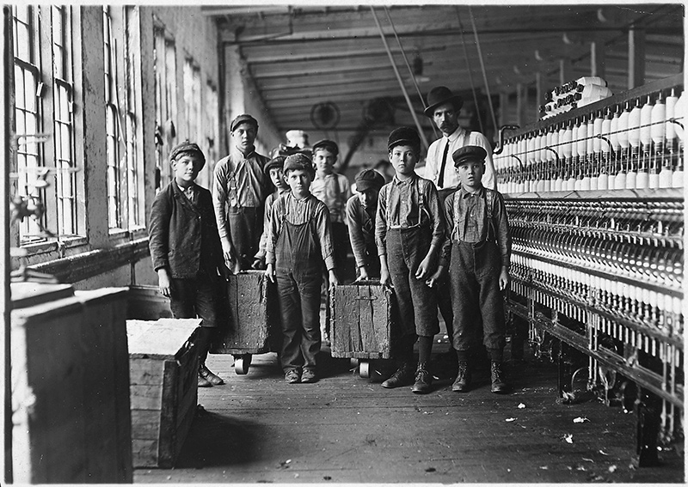

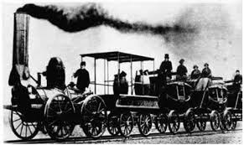

## Giai đoạn 2.0

Như trong nửa thế kỷ trước, phần lớn khuôn khổ cho lịch sử Châu Âu sau năm 1850 đã được thiết lập bằng cách thay đổi nhanh chóng các mô hình kinh tế và xã hội, mở rộng ra gần như toàn bộ lục địa. Ở Tây Âu, các ca làm việc ít kịch tính hơn so với khi bắt đầu Cách mạng Công nghiệp, nhưng chúng đặt ra những thách thức quan trọng đối với các truyền thống cũ và đối với các hành vi công nghiệp sớm. Ở Nga, công nghiệp hóa ban đầu đã góp phần vào căng thẳng cách mạng theo nghĩa đen ngay sau năm 1900.

Sự lan truyền địa lý của Cách mạng Công nghiệp là quan trọng theo đúng nghĩa của nó. Sản lượng công nghiệp của Đức bắt đầu vượt qua Anh vào những năm 1870, đặc biệt là trong ngành công nghiệp nặng. Hoa Kỳ trở thành một cường quốc công nghiệp, cạnh tranh tích cực với châu Âu; Nông nghiệp Mỹ cũng bắt đầu cạnh tranh như tàu hơi nước, đồ hộp và điện lạnh làm thay đổi các điều khoản thương mại quốc tế trong thực phẩm. Nga và Nhật Bản, mặc dù các đối thủ cạnh tranh kém sôi động hơn vào năm 1900, đã lọt vào danh sách, trong khi công nghiệp hóa quan trọng bắt đầu ở một số vùng của Ý, Áo và Scandinavia. Những phát triển này tương thích với tăng trưởng kinh tế gia tăng ở các trung tâm công nghiệp cũ, nhưng chúng đã tạo ra một bầu không khí cạnh tranh và không chắc chắn ngay cả trong những năm thịnh vượng.

Trong toàn bộ khu công nghiệp tiên tiến nhất (từ Anh qua Đức), nửa sau của thế kỷ 19 cũng được đánh dấu bằng một vòng thay đổi công nghệ mới. Các quy trình luyện gang mới như sử dụng bộ chuyển đổi Bessemer (được phát minh vào năm 1856) đã mở rộng sản xuất thép bằng cách cho phép giới thiệu hợp kim tự động hơn và nói chung đã tăng quy mô hoạt động công nghiệp nặng. Sự phát triển của động cơ đốt trong và điện cho phép truyền tải điện ngay cả bên ngoài các trung tâm nhà máy. Kết quả là sự gia tăng của các ngành công nghiệp sweathop sử dụng máy may để sản xuất quần áo; sự lan rộng của các thiết bị được hỗ trợ đến sản xuất thủ công, trên các công trường xây dựng, trong các tiệm bánh và các trung tâm chế biến thực phẩm khác (một số trong đó chứng kiến ​​sự ra đời của các nhà máy); và việc sử dụng các thiết bị hỗ trợ trên các khu vực nông nghiệp lớn hơn và cho các quá trình như tách kem trong ngành công nghiệp sữa. Trong các nhà máy, một vòng cải tiến mới vào những năm 1890 đã mang lại những khung dệt lớn hơn cho ngành dệt may và quy trình tự động để sản xuất giày và đóng máy và đóng tàu (thông qua các đối thủ tự động) làm giảm yêu cầu kỹ năng và tăng đáng kể sản lượng bình quân đầu người. Chuyển đổi công nghệ hầu như là phổ biến trong các xã hội công nghiệp. Công việc tăng tốc hơn nữa, các hợp tác xã bán lành nghề ngày càng trở nên đặc trưng, ​​và về mặt tích cực, sản xuất và do đó sự thịnh vượng đạt đến một tầm cao mới

Những thay đổi về tổ chức phù hợp với cuộc cách mạng công nghiệp lần thứ hai của Pháp Thiết bị đắt tiền hơn, cộng với các nền kinh tế có thể bằng cách tăng quy mô, đã thúc đẩy sự hình thành của các doanh nghiệp lớn hơn. Tất cả các nước Tây Âu đã nới lỏng các giới hạn về việc hình thành các tập đoàn cổ phần từ những năm 1850, và tốc độ tăng trưởng của công ty thật ngoạn mục vào cuối thế kỷ. Các tập đoàn khổng lồ tập hợp lại với nhau để tác động đến các điều khoản thương mại, đặc biệt là ở các quốc gia như Đức, nơi các tập đoàn kiểm soát tới 90% sản lượng trong các thiết bị điện và công nghiệp hóa chất. Kỹ thuật kinh doanh lớn có tác động trực tiếp đến lao động. Càng ngày, các kỹ sư càng thiết lập hạn ngạch sản xuất, thay thế không chỉ từng công nhân mà còn cả những người đi trước bằng cách đưa ra các quy trình chuyển động theo thời gian được thiết kế để tối đa hóa hiệu quả.

Sự phát triển trong công nghệ và tổ chức đã định hình lại cấu trúc xã hội. Một nông dân dễ nhận biết vẫn tiếp tục tồn tại ở Tây Âu, nhưng nó ngày càng phải thích nghi với các phương pháp mới. Ở nhiều khu vực (đáng chú ý nhất là Hà Lan và Đan Mạch), một phong trào hợp tác lan rộng để cho phép nông dân tiếp thị hàng sữa và các đặc sản khác cho các khu vực đô thị đang phát triển mà không từ bỏ quyền sở hữu cá nhân. Nhiều nông dân bắt đầu đạt được trình độ giáo dục mới và áp dụng những đổi mới như cây trồng mới, hạt giống tốt hơn và phân bón; họ cũng bắt đầu đổi mới chính trị, học cách ép các chính phủ để bảo vệ lợi ích nông nghiệp của họ.

Ở các thành phố, các tầng lớp lao động tiếp tục mở rộng, và sự phân biệt giữa các nghệ nhân và công nhân nhà máy, mặc dù có thật, bắt đầu mờ dần. Một tầng lớp thành thị mới xuất hiện khi các cửa hàng bán hàng tăng trưởng và phát triển các cơ quan quản lý (cả tư nhân và công cộng) tạo ra nhu cầu về thư ký, giao dịch viên ngân hàng và nhân viên văn thư khác. Một tầng lớp trung lưu thấp hơn, bao gồm những người làm công ăn lương, người có thể tự hào về một trình độ giáo dục nhất định, có công việc phụ thuộc vào việc biết chữ và làm việc trong những điều kiện khác với lao động sản xuất, đã thêm một thành phần quan trọng vào xã hội và chính trị châu Âu. Mặc dù điều kiện vật chất của họ khác rất ít so với một số công nhân nhà máy, mặc dù họ cũng phải chịu các ông chủ và thách thức các công nghệ mới như máy chữ và máy tính tiền, hầu hết các công nhân cổ trắng đều tránh xa các nhóm cổ áo xanh. Các nhà tuyển dụng doanh nghiệp lớn khuyến khích sự tách biệt này bằng cách thiết lập các hệ thống thanh toán và các chương trình lợi ích riêng biệt, vì họ mong muốn tránh một liên minh lợi ích có thể làm gia tăng tình trạng bất ổn lao động.

Ở đỉnh cao của xã hội châu Âu, một tầng lớp thượng lưu mới được hình thành khi doanh nghiệp lớn hình thành, đại diện cho một phần hỗn hợp của các địa chủ quý tộc và các ông trùm của công ty. Tầng lớp thượng lưu này đã tạo ra ảnh hưởng chính trị to lớn, ví dụ, trong việc hỗ trợ xây dựng vũ khí của chính phủ cung cấp thị trường cho hàng hóa công nghiệp nặng và việc làm cho các sĩ quan quân đội quý tộc.

Cùng với những sửa đổi trong cấu trúc xã hội đã tạo ra những thay đổi quan trọng trong hành vi phổ biến, một số trong số họ cắt ngang dòng học. Do kết quả của sản xuất ngày càng tăng, sự thịnh vượng tăng lên trên hầu hết các nước Tây Âu. Suy thoái kinh tế lớn đã làm gián đoạn sự thịnh vượng này, vì sản lượng của nhà máy có thể vượt xa nhu cầu và vì đầu cơ có thể, liên quan, vượt xa lợi ích kinh tế thực sự. Khủng hoảng ngân hàng đầu cơ và suy thoái kinh tế xảy ra vào giữa những năm 1850 và đặc biệt là trong những năm giữa của cả thập niên 1870 và 90, gây ra khó khăn đáng kể và thậm chí không chắc chắn hơn. Tuy nhiên, xu hướng chung về mức sống của hầu hết các nhóm là tăng lên, cho phép người bình thường cải thiện chế độ ăn uống và nhà ở của họ và duy trì một mức lãi nhỏ để mua thêm. Thành công của các tờ báo đại chúng, chẳng hạn, đã đạt được vài triệu người đăng ký vào những năm 1890, phụ thuộc vào khả năng thanh toán cũng như xóa mù chữ. Một cơn sốt xe đạp, bắt đầu giữa các tầng lớp trung lưu vào những năm 1880 và dần dần lan xuống, đại diện cho niềm đam mê của người tiêu dùng đối với một mặt hàng đắt tiền hơn. Cải thiện mức sống được hỗ trợ bằng cách giảm tỷ lệ sinh chung, phát triển nhanh chóng giữa những người lao động thành thị và thậm chí là nông dân. Các gia đình ngày càng coi trẻ em là một khoản chi phí, được cân nhắc với các khả năng khác và thay đổi hành vi truyền thống theo đó. Giảm tỷ lệ sinh đã đạt được một phần nhờ kiêng quan hệ tình dục mà còn bằng cách sử dụng các thiết bị kiểm soát sinh sản, đã được phổ biến rộng rãi kể từ khi lưu hóa cao su vào những năm 1840, và phá thai bất hợp pháp, trong khi tình trạng phá thai vẫn tiếp diễn ở các vùng nông thôn. Hoàn thành việc cài đặt một chế độ nhân khẩu học mới là sự giảm nhanh chóng tỷ lệ tử vong ở trẻ sơ sinh sau năm 1880.

Mức sống tăng lên kèm theo thời gian giải trí tăng lên. Công nhân ép trong một ngày làm việc 12, sau đó 10 giờ, và ngay sau năm 1900, một số nhóm bắt đầu yêu cầu một khoảng thời gian thậm chí còn ngắn hơn. Những ngày nghỉ rải rác cũng được giới thiệu, và cuối tuần tiếng Anh, tiếng Anh cho phép thời gian nghỉ vào các buổi chiều thứ bảy cũng như chủ nhật, được lan truyền rộng rãi. Về phần mình, các nhóm trung lưu đã nới lỏng đạo đức làm việc trước đây của họ để phù hợp với nhiều hoạt động giải trí hơn.

Nửa sau của thế kỷ 19 đã chứng kiến ​​sự ra đời của giải trí hiện đại ở Tây Âu và, ở một mức độ nào đó, vượt ra ngoài. Các môn thể thao đồng đội đã được chơi trong các trường trung cấp và thông qua một loạt các đội nghiệp dư và chuyên nghiệp. Nhiều môn thể thao, chẳng hạn như bóng đá (bóng đá), có nguồn gốc từ các trò chơi truyền thống nhưng giờ đã đạt được các quy tắc chuẩn hóa, tăng tính chuyên môn hóa giữa các cầu thủ và việc giữ kỷ lục phù hợp với thời đại công nghiệp. Thể thao đã chỉ huy sự tham gia rộng rãi giữa các nhóm xã hội khác nhau và làm cơ sở cho các hoạt động thương mại rộng lớn. Các sân vận động khổng lồ và các giải đấu chuyên nghiệp báo hiệu sự ra đời của một cấp độ mới của sp ngoại đạo. Trong khi nhiều môn thể thao chủ yếu tập trung vào sở thích của nam giới, phụ nữ bắt đầu tham gia quần vợt và toàn bộ gia đình trong các trò tiêu khiển như áo và đi xe đạp.

Tùy chọn giải trí không có nghĩa là giới hạn trong thể thao. Các tờ báo đại chúng nhấn mạnh những câu chuyện giải trí hơn là chính trị. Công viên và bảo tàng mở cửa cho công chúng trở thành các tính năng đô thị tiêu chuẩn. Các chuyến du ngoạn bằng tàu hỏa đến các bãi biển đã giành được sự bảo trợ rộng rãi từ các công nhân nhà máy cũng như các khách du lịch trung lưu. Một nhà hát nổi tiếng được mở rộng tại các thành phố; Hội trường âm nhạc Anh, điển hình của thể loại, kết hợp bài hát và châm biếm, chọc cười cuộc sống khổ nạn và cung cấp một sự nhấn mạnh thoát ly vào việc tìm kiếm niềm vui. Sau năm 1900, các chủ đề tương tự đã tràn vào công nghệ hình ảnh mới sớm kết hợp thành các hình ảnh chuyển động sớm.

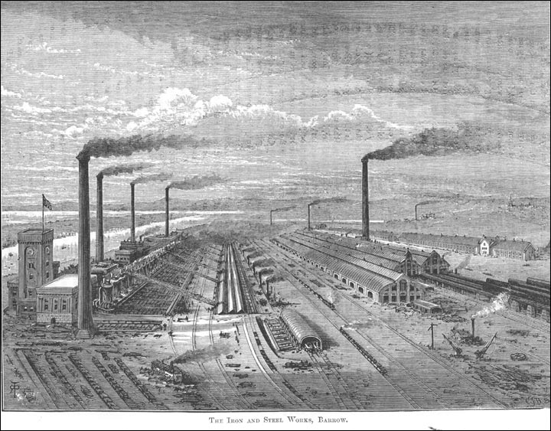

## Giai đoạn 3.0

Nền văn minh công nghiệp của chúng ta đang ở một ngã tư. Dầu và các năng lượng nhiên liệu hóa thạch khác tạo nên lối sống công nghiệp đang say nắng, và các công nghệ được tạo ra và đẩy bởi các năng lượng này là cổ xưa. Toàn bộ cơ sở hạ tầng công nghiệp được xây dựng từ nhiên liệu hóa thạch đang bị lão hóa và trong tình trạng hư hỏng. Kết quả là thất nghiệp đang gia tăng đến mức nguy hiểm trên toàn thế giới. Chính phủ, doanh nghiệp và người tiêu dùng đang chìm trong nợ nần và mức sống đang giảm ở khắp mọi nơi. Một kỷ lục một tỷ người - gần một phần bảy của loài người, con chó đói phải đối mặt với nạn đói và đói. Tồi tệ hơn, biến đổi khí hậu từ hoạt động công nghiệp dựa trên nhiên liệu hóa thạch xuất hiện trên đường chân trời, làm cho loài của chúng ta rất khó sống.

Kể từ khi bắt đầu cuộc Đại suy thoái vào mùa hè năm 2008, các chính phủ, cộng đồng doanh nghiệp và xã hội dân sự đã bị lôi kéo vào một cuộc tranh luận gay gắt về cách khởi động lại nền kinh tế toàn cầu. Trong khi các biện pháp thắt lưng buộc bụng và cải cách tài chính, lao động và cải cách thị trường đều cần thiết, chúng không đủ để tái phát triển nền kinh tế. Hãy để tôi giải thích bằng cách của một giai thoại. Chỉ vài tháng sau khi đến văn phòng, Thủ tướng mới của Đức, Angela Merkel, đã đề nghị tôi đến Berlin để giúp chính quyền của cô ấy giải quyết câu hỏi về cách tạo ra việc làm mới và phát triển nền kinh tế Đức trong thế kỷ XXI. Tôi bắt đầu nhận xét của mình bằng cách hỏi thủ tướng, Làm thế nào để bạn phát triển nền kinh tế Đức, nền kinh tế EU, hoặc, đối với vấn đề đó, nền kinh tế toàn cầu, trong giai đoạn cuối của kỷ nguyên năng lượng lớn và một cuộc cách mạng công nghiệp được xây dựng trên đó.

Ngày càng rõ ràng rằng cuộc cách mạng công nghiệp lần thứ hai đang chết dần và lượng khí thải CO2 do công nghiệp đang đe dọa khả năng tồn tại của sự sống trên Trái đất. Những gì chúng ta cần bây giờ là một tường thuật kinh tế mới táo bạo có thể đưa chúng ta vào một tương lai hậu carbon bền vững. Phát hiện ra tầm nhìn mới đó đòi hỏi sự hiểu biết về các lực lượng công nghệ làm kết tủa những biến đổi sâu sắc trong xã hội.

Các cuộc cách mạng kinh tế lớn trong lịch sử xảy ra khi các công nghệ truyền thông mới hội tụ với các hệ thống năng lượng mới. Các cuộc cách mạng năng lượng mới làm cho thương mại mở rộng và tích hợp hơn. Các cuộc cách mạng truyền thông đi kèm quản lý các hoạt động thương mại phức tạp mới được thực hiện nhờ các luồng năng lượng mới. Vào thế kỷ 19, công nghệ in chạy bằng hơi nước giá rẻ và sự ra đời của các trường công đã tạo ra một lực lượng lao động biết in ấn với các kỹ năng giao tiếp để quản lý dòng chảy hoạt động thương mại tăng lên nhờ công nghệ điện than và hơi nước, mở đầu Cuộc cách mạng công nghiệp. Trong thế kỷ 20, truyền thông điện tập trung - điện thoại, và sau đó là đài phát thanh và truyền hình - trở thành phương tiện truyền thông để quản lý một kỷ nguyên dầu, ô tô và ngoại ô phức tạp hơn và văn hóa tiêu dùng đại chúng của Cách mạng công nghiệp lần thứ hai.

Ngày nay, công nghệ Internet và năng lượng tái tạo đang bắt đầu hợp nhất để tạo ra một cơ sở hạ tầng mới cho Cuộc cách mạng công nghiệp lần thứ ba (TIR) ​​sẽ thay đổi cách phân phối điện trong thế kỷ 21. Trong thời đại sắp tới, hàng trăm triệu người sẽ tự sản xuất năng lượng tái tạo trong nhà, văn phòng và nhà máy của họ và chia sẻ điện năng với nhau trong một mạng năng lượng trên mạng giống như chúng ta hiện đang tạo và chia sẻ thông tin trực tuyến.

Việc thiết lập cơ sở hạ tầng Cách mạng công nghiệp lần thứ ba sẽ tạo ra hàng ngàn doanh nghiệp mới và hàng triệu việc làm và đặt nền tảng cho một nền kinh tế toàn cầu bền vững trong thế kỷ 21. Tuy nhiên, hãy để tôi thêm một lưu ý cảnh báo. Giống như mọi cơ sở hạ tầng truyền thông và năng lượng khác trong lịch sử, các trụ cột khác nhau của Cách mạng công nghiệp thứ ba phải được đặt đồng thời hoặc nền tảng sẽ không được giữ vững. Điều đó bởi vì mỗi trụ cột chỉ có thể hoạt động trong mối quan hệ với những người khác. Năm trụ cột của Cách mạng công nghiệp lần thứ ba là chuyển sang năng lượng tái tạo; chuyển đổi cổ phần xây dựng của mọi châu lục thành micro Micro

nhà máy điện để thu thập năng lượng tái tạo tại chỗ; triển khai hydro và các công nghệ lưu trữ khác trong mọi tòa nhà và trên toàn bộ cơ sở hạ tầng để lưu trữ năng lượng không liên tục; sử dụng công nghệ Internet để biến lưới điện của mọi châu lục thành internet năng lượng hoạt động giống như Internet (khi hàng triệu tòa nhà đang tạo ra một lượng nhỏ năng lượng tái tạo tại địa phương, tại chỗ, họ có thể bán lại điện xanh dư thừa vào lưới và chia sẻ nó với các nước láng giềng lục địa của họ); và chuyển đổi đội tàu vận tải sang phương tiện cắm điện và pin nhiên liệu có thể mua và bán điện xanh trên mạng lưới điện tương tác thông minh, lục địa.

Việc tạo ra một chế độ năng lượng tái tạo, được nạp bởi các tòa nhà, được lưu trữ một phần dưới dạng hydro, được phân phối qua Internet điện xanh, và kết nối với vận chuyển bổ sung, không phát thải, mở ra một cuộc cách mạng công nghiệp thứ ba. Toàn bộ hệ thống tương tác, tích hợp và liền mạch. Khi năm trụ cột này kết hợp với nhau, chúng tạo nên một nền tảng công nghệ không thể tách rời, một hệ thống mới nổi có các tính chất và chức năng khác biệt về mặt chất lượng so với tổng số các bộ phận của nó. Nói cách khác, sự phối hợp giữa các trụ cột tạo ra một mô hình kinh tế mới có thể thay đổi thế giới.

Tài chính công / tư nhân của việc xây dựng cơ sở hạ tầng Cách mạng công nghiệp lần thứ ba trên toàn thế giới sẽ đứng đầu trong chương trình nghị sự của cộng đồng tài chính ngân hàng quốc tế trong nửa đầu thế kỷ 21.

Cuộc cách mạng công nghiệp lần thứ ba là cuộc cách mạng công nghiệp cuối cùng và sẽ đặt cơ sở hạ tầng nền tảng cho một thời đại hợp tác mới nổi. Sự hoàn thành của nó sẽ báo hiệu sự kết thúc của một câu chuyện thương mại hai trăm năm được đặc trưng bởi tư duy cần cù, thị trường kinh doanh và lực lượng lao động hàng loạt và khởi đầu một kỷ nguyên mới được đánh dấu bằng hành vi hợp tác, mạng xã hội và lực lượng lao động chuyên nghiệp và kỹ thuật. Trong nửa thế kỷ tới, các hoạt động kinh doanh tập trung, thông thường của các cuộc cách mạng công nghiệp lần thứ nhất và thứ hai sẽ ngày càng bị thu hẹp bởi các hoạt động kinh doanh phân tán của Cách mạng công nghiệp lần thứ ba; và tổ chức truyền thống, phân cấp quyền lực kinh tế và chính trị sẽ nhường chỗ cho quyền lực bên được tổ chức một cách gật đầu trong toàn xã hội.

Sức mạnh bên là một lực lượng mới trên thế giới. Steve Jobs và các nhà cải tiến khác trong thế hệ của ông đã đưa chúng tôi từ các máy tính khung chính tập trung đắt tiền, được sở hữu và kiểm soát bởi một số công ty toàn cầu, đến máy tính để bàn và điện thoại di động giá rẻ, cho phép hàng tỷ người kết nối với nhau ngang hàng mạng ngang hàng trong không gian xã hội của internet. Việc dân chủ hóa truyền thông đã cho phép gần một phần ba dân số loài người trên trái đất chia sẻ âm nhạc, kiến ​​thức, tin tức và đời sống xã hội trên một sân chơi mở, đánh dấu một trong những tiến bộ tiến hóa vĩ đại trong lịch sử loài người chúng ta.

Nhưng ấn tượng như thành tựu này là, nó chỉ là một nửa của câu chuyện. Các ngành công nghiệp năng lượng xanh mới đang cải thiện hiệu suất và giảm chi phí với tốc độ ngày càng nhanh. Và giống như việc tạo và phân phối thông tin đang trở nên gần như miễn phí, năng lượng tái tạo cũng sẽ như vậy. Mặt trời, gió, sinh khối, nhiệt địa nhiệt và thủy điện có sẵn cho tất cả mọi người và, giống như thông tin, không bao giờ được sử dụng hết.

Khi truyền thông Internet quản lý năng lượng xanh, mỗi con người trên trái đất trở thành nguồn sức mạnh của chính họ, theo cả nghĩa đen và nghĩa bóng. Hàng tỷ người chia sẻ năng lượng tái tạo của họ sau này trên mạng internet điện lục địa tạo ra nền tảng cho quá trình dân chủ hóa nền kinh tế toàn cầu và một xã hội công bằng hơn.

Các chế độ năng lượng định hình bản chất của các nền văn minh, cách thức tổ chức chúng, cách thức phân phối thương mại và thương mại, cách thức thực thi quyền lực chính trị và cách thức tiến hành các mối quan hệ xã hội. Để hiểu làm thế nào cơ sở hạ tầng Cách mạng công nghiệp thứ ba mới có khả năng thay đổi đáng kể sự phân phối sức mạnh kinh tế trong thế kỷ hai mươi mốt, thật hữu ích khi lùi lại và xem xét cách thức nhiên liệu hóa thạch dựa trên các cuộc cách mạng công nghiệp thứ nhất và thứ hai đối với mối quan hệ quyền lực đối với khóa học của thế kỷ mười chín và hai mươi.

Nhiên liệu hóa thạch than đá, dầu và khí đốt tự nhiên là những nguồn năng lượng ưu tú vì lý do đơn giản là chúng chỉ được tìm thấy ở những nơi được chọn. Họ yêu cầu một khoản đầu tư quân sự đáng kể để đảm bảo quyền truy cập và quản lý địa chính trị liên tục để đảm bảo tính khả dụng của họ. Họ cũng yêu cầu các hệ thống chỉ huy và kiểm soát từ trên xuống và tập trung vốn lớn để chuyển chúng từ ngầm sang người dùng cuối. Khả năng tập trung hóa sản xuất và phân phối, bản chất của chủ nghĩa tư bản hiện đại, rất quan trọng đối với hiệu suất của toàn bộ hệ thống. Cơ sở hạ tầng năng lượng tập trung, lần lượt, đặt ra các điều kiện cho phần còn lại của nền kinh tế, khuyến khích các mô hình kinh doanh tương tự trên mọi lĩnh vực.

Hầu như tất cả các ngành công nghiệp quan trọng khác xuất hiện từ văn hóa dầu mỏ, tài chính hiện đại, viễn thông, ô tô, điện và tiện ích, và xây dựng thương mại và việc cung cấp nhiên liệu hóa thạch tương tự như vậy để có được nền kinh tế của riêng họ Quy mô. Và, giống như ngành công nghiệp dầu mỏ, họ đòi hỏi một khoản vốn khổng lồ để hoạt động và được tổ chức theo kiểu tập trung.

Ba trong số bốn công ty lớn nhất thế giới hiện nay là các công ty dầu khí Hoàng gia Hà Lan Shell, Exxon Mobil và BP. Bên dưới các công ty năng lượng khổng lồ này là khoảng năm trăm công ty toàn cầu đại diện cho mọi lĩnh vực và ngành công nghiệp với doanh thu kết hợp là 22,5 nghìn tỷ đô la, tương đương với một phần ba trong số 62 nghìn tỷ GDP của thế giới có liên quan và phụ thuộc vào nhiên liệu hóa thạch cho sự sống còn của họ

Ngược lại, cuộc cách mạng công nghiệp thứ ba đang diễn ra xung quanh các nguồn năng lượng tái tạo phân tán được tìm thấy ở khắp mọi nơi và phần lớn là mặt trời, gió, thủy điện, nhiệt địa nhiệt, sinh khối và sóng biển và thủy triều. Những năng lượng phân tán này sẽ được thu thập tại hàng triệu địa điểm và sau đó được bó lại và chia sẻ với những người khác qua mạng điện xanh lục địa để đạt được mức năng lượng tối ưu và duy trì nền kinh tế hiệu quả cao, bền vững. Bản chất phân tán của năng lượng tái tạo đòi hỏi phải có sự hợp tác thay vì cơ chế chỉ huy và kiểm soát phân cấp.

Chế độ năng lượng bên mới này thiết lập mô hình tổ chức cho vô số hoạt động kinh tế nhân lên từ nó. Một cuộc cách mạng công nghiệp phân tán và hợp tác hơn, đến lượt nó, luôn luôn dẫn đến một sự chia sẻ phân tán hơn về sự giàu có được tạo ra.

Chi phí vốn lớn để sở hữu và vận hành công nghệ điện thoại, đài phát thanh và truyền hình tập trung khổng lồ và các nhà máy năng lượng hạt nhân và nhiên liệu hóa thạch tại các thị trường đang nhường chỗ cho chủ nghĩa tư bản phân tán mới, trong đó chi phí đầu vào thấp trong các mạng bên cho hầu như tất cả mọi người để trở thành một doanh nhân và cộng tác viên tiềm năng, tạo và chia sẻ thông tin và năng lượng trong cộng đồng mở. Chứng kiến ​​hai mươi thanh niên tạo ra Google, Facebook và các mạng thông tin toàn cầu khác, theo nghĩa đen trong phòng ký túc xá đại học của họ và hàng ngàn doanh nghiệp nhỏ chuyển đổi các tòa nhà của họ thành các nhà máy điện vi mô xanh và kết nối với nhau trong các mạng điện khu vực.

Những gì tôi đang mô tả là một sự thay đổi cơ bản trong cách thức hoạt động của chủ nghĩa tư bản hiện đang diễn ra trên toàn nền kinh tế và định hình lại cách các công ty tiến hành kinh doanh. Việc thu hẹp chi phí giao dịch trong lĩnh vực kinh doanh và xuất bản âm nhạc với sự xuất hiện của việc chia sẻ tệp nhạc, sách điện tử và blog tin tức, đang tàn phá các ngành công nghiệp truyền thống này. Chúng ta có thể mong đợi những tác động đột phá tương tự vì chi phí giao dịch giảm dần của năng lượng xanh cho phép các nhà sản xuất, ngành dịch vụ và nhà bán lẻ sản xuất và chia sẻ hàng hóa và dịch vụ trong các mạng lưới kinh tế rộng lớn với rất ít vốn tài chính.

Ví dụ, xem xét sản xuất. Không có gì gợi ý về lối sống công nghiệp hơn các nhà máy tập trung, khổng lồ, vốn hóa được trang bị máy móc hạng nặng và có sự tham gia của lực lượng lao động cổ áo xanh, tạo ra các sản phẩm sản xuất hàng loạt trên dây chuyền lắp ráp. Nhưng điều gì sẽ xảy ra nếu hàng triệu người có thể sản xuất các lô hoặc thậm chí các mặt hàng được sản xuất tại nhà riêng hoặc doanh nghiệp của họ, rẻ hơn, nhanh hơn và với sự kiểm soát chất lượng tương tự như các nhà máy tiên tiến nhất trên trái đất?

Trong khi nền kinh tế TIR cho phép hàng triệu người sản xuất thông tin và năng lượng ảo của riêng họ, một cuộc cách mạng sản xuất kỹ thuật số mới hiện mở ra khả năng phù hợp với việc sản xuất hàng hóa lâu bền. Trong kỷ nguyên mới, mọi người đều có khả năng là nhà sản xuất của riêng họ cũng như trang web và công ty điện lực của riêng họ. Quá trình này được gọi là in 3-D; và mặc dù nghe có vẻ giống như khoa học viễn tưởng, nó đã xuất hiện trực tuyến và hứa hẹn sẽ thay đổi toàn bộ cách chúng ta nghĩ về sản xuất công nghiệp. Hãy suy nghĩ về việc ấn nút in trên máy tính của bạn và gửi tệp kỹ thuật số đến máy in phun, ngoại trừ, với in 3-D, máy sẽ chạy một sản phẩm ba chiều. Sử dụng thiết kế hỗ trợ máy tính, phần mềm chỉ đạo máy in 3 chiều xây dựng các lớp liên tiếp của sản phẩm bằng cách sử dụng bột, nhựa nóng chảy hoặc kim loại để tạo ra giàn giáo vật liệu. Máy in 3 chiều có thể tạo ra nhiều bản sao giống như máy photocopy. Tất cả các loại hàng hóa, từ đồ trang sức đến điện thoại di động, phụ tùng ô tô và máy bay, cấy ghép y tế và pin đang được in ra trong các sản phẩm được gọi là sản xuất phụ gia, có thể phân biệt nó với sản xuất trừ trừ, có liên quan đến việc cắt giảm và ghép các vật liệu và sau đó gắn chúng lại với nhau.

Các doanh nhân 3-D đặc biệt lạc quan về sản xuất phụ gia, vì quy trình này chỉ cần 10% nguyên liệu thô sử dụng trong sản xuất truyền thống và sử dụng ít năng lượng hơn so với sản xuất tại nhà máy thông thường, do đó giảm chi phí rất nhiều.

Cũng giống như cách Internet giảm triệt để chi phí đầu vào trong việc tạo và phổ biến thông tin, tạo ra các doanh nghiệp mới như Google và Facebook, sản xuất phụ gia có khả năng giảm đáng kể chi phí sản xuất hàng hóa cứng, khiến chi phí nhập cảnh đủ thấp để khuyến khích hàng trăm trong số hàng ngàn nhà sản xuất mini, các doanh nghiệp vừa và nhỏ (SME) thách thức và có khả năng vượt qua các công ty sản xuất khổng lồ, là trung tâm của nền kinh tế Cách mạng Công nghiệp lần thứ nhất và thứ hai.

Đã có một loạt các công ty mới thành lập đang tham gia vào thị trường in 3 chiều với các tên như Inside Technologies, Digital Forming, Shape Way, Rapid Quality Making, Stratasys, Bespoke đổi mới, 3D Systems, MakerBot Industries, Freedom of Creation, LGM và Contour Crafting và quyết tâm phát minh lại chính ý tưởng sản xuất trong kỷ nguyên công nghiệp thứ ba.

Năng lượng tiết kiệm ở mọi bước của quy trình sản xuất kỹ thuật số, từ giảm vật liệu sử dụng, giảm năng lượng sử dụng để sản xuất sản phẩm, khi được áp dụng trên toàn bộ nền kinh tế toàn cầu, làm tăng thêm chất lượng hiệu quả năng lượng vượt xa mọi thứ có thể tưởng tượng trong Đầu tiên và Cuộc cách mạng công nghiệp lần thứ hai. Khi năng lượng được sử dụng để cung cấp năng lượng cho quá trình sản xuất được tái tạo và cũng được tạo ra tại chỗ, tác động đầy đủ của một cuộc cách mạng công nghiệp lần thứ ba trở nên rõ rệt. Do khoảng 84% mức tăng năng suất trong các ngành sản xuất và dịch vụ là do tăng hiệu quả nhiệt động lực học, chỉ 14% tăng năng suất là kết quả của vốn đầu tư trên mỗi công nhân. Chúng tôi bắt đầu hiểu được tầm quan trọng của năng suất tăng vọt. sẽ đồng hành cùng cuộc cách mạng công nghiệp lần thứ ba và ý nghĩa của nó đối với xã hội.

Việc dân chủ hóa sản xuất đang đi kèm với chi phí tiếp thị giảm mạnh. Do tính chất tập trung của các công nghệ truyền thông của các cuộc cách mạng công nghiệp thứ nhất và thứ hai, các tờ báo, tạp chí, đài phát thanh và truyền hình, chi phí tiếp thị cao và được ưa chuộng, những người có thể đủ khả năng để dành nguồn vốn đáng kể để tiếp thị sản phẩm và dịch vụ của họ. Internet đã chuyển đổi tiếp thị từ chi phí đáng kể sang chi phí không đáng kể, cho phép các công ty mới thành lập và doanh nghiệp vừa và nhỏ tiếp thị hàng hóa và dịch vụ của họ trên các trang web trải rộng trên không gian ảo, cho phép họ cạnh tranh và thậm chí cạnh tranh với nhiều người khổng lồ doanh nghiệp kinh doanh của thế kỷ 21.

Hãy xem xét Etsy, một công ty khởi nghiệp web, đã phát triển trong bảy năm qua. Etsy được thành lập bởi một sinh viên trẻ tốt nghiệp Đại học New York, Rob Kalin, người làm đồ nội thất trong căn hộ của mình. Thất vọng vì không có cách nào kết nối với những người mua tiềm năng quan tâm đến đồ nội thất thủ công, Kalin hợp tác với một vài người bạn và lập một trang web được thiết kế để đưa các thợ thủ công đủ loại, từ khắp nơi trên thế giới, cùng với những người mua tiềm năng. Trang web đã trở thành một phòng trưng bày ảo toàn cầu, nơi hàng triệu người mua và hàng ngàn người bán từ hơn năm mươi quốc gia đang kết nối, thổi sức sống mới vào sản xuất thủ công, một nghệ thuật đã biến mất phần lớn với sự ra đời của chủ nghĩa tư bản công nghiệp hiện đại.

Kết nối nhiều người bán và người mua trong không gian ảo gần như miễn phí. Bằng cách thay thế tất cả những người trung gian từ nhà bán buôn sang nhà bán lẻ, với một mạng lưới người bán và người mua ảo phân tán và loại bỏ các chi phí giao dịch được đánh dấu ở mọi giai đoạn trong quy trình tiếp thị, Etsy đã tạo ra một chợ thủ công toàn cầu mới mở rộng về sau hơn là phân cấp, và thị trường hàng hóa hợp tác chứ không phải từ trên xuống.

Etsy mang đến một khía cạnh khác cho thị trường, cá nhân hóa mối quan hệ giữa người bán và người mua. Trang web này tổ chức các phòng trò chuyện, điều phối các chương trình thủ công trực tuyến và tiến hành các hội thảo, cho phép người bán và người mua tương tác, trao đổi ý tưởng, tùy chỉnh sản phẩm và tạo trái phiếu xã hội có thể tồn tại lâu dài. Các công ty khổng lồ, toàn cầu sản xuất hàng loạt sản phẩm tiêu chuẩn trên dây chuyền lắp ráp được vận hành bởi lực lượng lao động ẩn danh có thể cạnh tranh với mối quan hệ một-một thân mật giữa nghệ nhân và người bảo trợ.

Mặc dù vẫn còn trong giai đoạn trứng nước, Etsy là một doanh nghiệp đang phát triển nhanh chóng. Năm 2011, doanh thu của Etsy đã đứng đầu gần 500 triệu đô la. Trong một cuộc trò chuyện gần đây, Kalin nói với tôi rằng nhiệm vụ của anh ấy là giúp thúc đẩy ý thức thấu cảm của bá đạo trong lĩnh vực kinh tế toàn cầu và đặt nền móng cho một xã hội toàn diện hơn. Tầm nhìn của ông về việc kết nối hàng triệu nền kinh tế sống địa phương sẽ tạo ra cảm giác cộng đồng trong nền kinh tế một lần nữa, đó là bản chất của mô hình Cách mạng công nghiệp thứ ba. Etsy chỉ là một trong hàng trăm công ty Internet toàn cầu tập hợp các nhà sản xuất và người tiêu dùng trong các không gian tiếp thị ảo và, trong quá trình đó, dân chủ hóa chi phí tiếp thị trên toàn bộ nền kinh tế toàn cầu.

Khi công nghệ 3-D mới trở nên phổ biến hơn, tại chỗ, việc sản xuất các sản phẩm được tùy chỉnh kịp thời cũng sẽ giảm chi phí hậu cần với khả năng tiết kiệm năng lượng rất lớn. Chi phí vận chuyển sản phẩm sẽ giảm mạnh trong những thập kỷ tới bởi vì một loạt hàng hóa ngày càng tăng sẽ được sản xuất tại địa phương trong hàng ngàn nhà máy sản xuất vi mô và vận chuyển trong khu vực bằng xe tải chạy bằng điện xanh và hydro được tạo ra tại chỗ.

Quy mô bên của Cuộc cách mạng công nghiệp lần thứ ba cho phép các doanh nghiệp vừa và nhỏ phát triển mạnh mẽ. Tuy nhiên, các công ty toàn cầu sẽ không biến mất. Thay vào đó, họ sẽ ngày càng biến chất từ ​​các nhà sản xuất và phân phối chính cho các nhà tổng hợp. Trong kỷ nguyên kinh tế mới, vai trò của họ sẽ là điều phối và quản lý nhiều mạng di chuyển thương mại và giao dịch qua chuỗi giá trị.

Đức đang dẫn đầu trong kỷ nguyên kinh tế mới. Chính phủ Liên bang đã hợp tác với sáu khu vực trên khắp nước Đức để thử nghiệm việc giới thiệu một mạng internet năng lượng cho phép hàng chục ngàn doanh nghiệp Đức và hàng triệu chủ sở hữu nhà thu thập năng lượng tái tạo tại chỗ, lưu trữ chúng dưới dạng hydro và chia sẻ điện xanh trên khắp nước Đức trong một mạng internet năng lượng thông minh. Toàn bộ cộng đồng đang chuyển đổi các tòa nhà thương mại và dân cư của họ thành các nhà máy điện nhỏ màu xanh lá cây. Đến nay, hơn 1 triệu tòa nhà ở Đức đã được chuyển đổi thành nhà máy điện vi mô xanh một phần. Các công ty như Siemens, Bosch và Daimler đang tạo ra phần mềm, phần cứng, thiết bị và phương tiện CNTT tinh vi mới, sẽ hợp nhất truyền thông Internet phân tán với năng lượng phân tán, để tạo ra các tòa nhà thông minh, cơ sở hạ tầng và di động xanh cho các thành phố trong tương lai.

Quá trình chuyển đổi sang Cách mạng công nghiệp lần thứ ba sẽ đòi hỏi phải cấu hình lại toàn bộ cơ sở hạ tầng kinh tế của mỗi quốc gia, tạo ra hàng triệu việc làm và vô số hàng hóa và dịch vụ mới. Các quốc gia sẽ cần đầu tư vào công nghệ năng lượng tái tạo trên quy mô lớn; chuyển đổi hàng triệu tòa nhà thành các nhà máy điện vi mô xanh; nhúng hydro và công nghệ lưu trữ khác trên toàn cơ sở hạ tầng quốc gia; đặt một mạng internet năng lượng xanh; và biến đổi ô tô từ động cơ đốt trong sang xe cắm điện và pin nhiên liệu.

Việc làm lại cơ sở hạ tầng của mỗi quốc gia và việc trang bị lại các ngành công nghiệp sẽ đòi hỏi phải đào tạo lại công nhân với quy mô phù hợp với đào tạo chuyên nghiệp và dạy nghề khi bắt đầu các cuộc cách mạng công nghiệp lần thứ nhất và thứ hai. Lực lượng lao động công nghệ cao mới của Cách mạng công nghiệp lần thứ ba sẽ cần phải có kỹ năng về công nghệ năng lượng tái tạo, xây dựng xanh, CNTT và điện toán nhúng, công nghệ nano, hóa học bền vững, phát triển pin nhiên liệu, quản lý lưới điện kỹ thuật số, điện và hydro vận chuyển bằng điện và hàng trăm lĩnh vực kỹ thuật khác.

Các doanh nhân và nhà quản lý sẽ cần được giáo dục để tận dụng các mô hình kinh doanh tiên tiến, bao gồm các chiến lược nghiên cứu và phát triển phân tán và hợp tác, thương mại nguồn mở và kết nối mạng, ký kết hợp đồng, thỏa thuận tiết kiệm và quản lý chuỗi cung ứng carbon thấp bền vững. Các cấp độ kỹ năng và phong cách quản lý của lực lượng lao động Cách mạng công nghiệp thứ ba sẽ khác biệt về chất với các lực lượng lao động của Thứ hai

Cuộc cách mạng công nghiệp. Quy mô bên của Cuộc cách mạng công nghiệp lần thứ ba chuyển điểm tựa sức mạnh từ các công ty toàn cầu tập trung sang các mạng doanh nghiệp vừa và nhỏ phân tán. Sự suy giảm nhanh chóng về chi phí giao dịch do Cuộc cách mạng công nghiệp thứ ba mang lại dẫn đến việc dân chủ hóa thông tin, năng lượng, sản xuất, tiếp thị và hậu cần, và mở ra một kỷ nguyên mới của chủ nghĩa tư bản phân tán có khả năng thay đổi cách chúng ta nghĩ về cuộc sống thương mại. Cuộc cách mạng công nghiệp lần thứ ba mang đến hy vọng rằng chúng ta có thể đến một kỷ nguyên hậu carbon bền vững vào giữa thế kỷ. Chúng tôi có khoa học, công nghệ và kế hoạch trò chơi để thực hiện nó. Bây giờ là một câu hỏi về việc liệu chúng ta sẽ nhận ra các khả năng kinh tế nằm ở phía trước và tập trung ý chí để đến đó kịp thời.

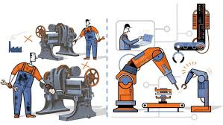

# Đặc điểm

## Mạng dọc của hệ thống sản xuất thông minh

Mạng dọc này sử dụng các hệ thống sản xuất vật lý không gian mạng (CPPS) để cho phép các nhà máy phản ứng nhanh với những thay đổi về nhu cầu hoặc mức tồn kho và các lỗi. Các nhà máy thông minh tự tổ chức và cho phép sản xuất dành riêng cho khách hàng và cá nhân hóa

## Tích hợp theo chiều ngang thông qua một thế hệ mới của mạng lưới chuỗi giá trị toàn cầu

Các mạng tạo giá trị mới này là các mạng được tối ưu hóa theo thời gian thực cho phép minh bạch tích hợp, cung cấp mức độ linh hoạt cao để đáp ứng nhanh hơn với các vấn đề và lỗi và tạo điều kiện tối ưu hóa toàn cầu tốt hơn. Tương tự như các hệ thống sản xuất được nối mạng, các mạng này (địa phương và toàn cầu) cung cấp kết nối qua CPPS, từ hậu cần trong nước thông qua kho bãi, sản xuất, tiếp thị và bán hàng đến dịch vụ hậu cần và hạ nguồn. Lịch sử của bất kỳ phần hoặc sản phẩm nào được ghi lại và có thể được truy cập bất cứ lúc nào, đảm bảo truy xuất nguồn gốc liên tục.

## Thông qua kỹ thuật trên toàn bộ chuỗi giá trị

Việc phát triển và sản xuất các sản phẩm mới và hệ thống sản xuất được tích hợp và phối hợp với vòng đời sản phẩm, cho phép tạo ra sự phối hợp mới giữa hệ thống sản xuất và phát triển sản phẩm.

## Tăng tốc thông qua các công nghệ theo cấp số nhân

Công nghiệp 4.0 đã yêu cầu các giải pháp tự động hóa phải có tính nhận thức cao và tính tự chủ cao. Trí thông minh nhân tạo (AI), công nghệ robot và cảm biến tiên tiến có khả năng tăng khả năng tự chủ hơn nữa và tăng tốc độ cá nhân hóa và uốn dẻo.

## Lợi ích và chìa khóa tương lai

Công nghiệp 4.0 là cuộc cách mạng công nghiệp lần thứ tư giới thiệu nhà máy thông minh, nơi các hệ thống vật lý không gian mạng (CPS) giám sát các quy trình sản xuất và đưa ra quyết định phi tập trung. Thuật ngữ này bắt nguồn từ một dự án trong chiến lược công nghệ cao của chính phủ Đức, thúc đẩy việc tin học hóa sản xuất.

Cuộc cách mạng công nghiệp đầu tiên dựa trên hơi nước và những cỗ máy đầu tiên cơ giới hóa một số công việc. Cái thứ hai dựa trên điện, dây chuyền lắp ráp và sự ra đời của sản xuất hàng loạt. Trong cuộc cách mạng thứ ba, những người chơi chính là máy tính và robot bắt đầu tự động hóa dây chuyền lắp ráp và thay thế công nhân của con người.

Cuộc cách mạng thứ tư này là một tổ chức và cấp độ kiểm soát mới bao gồm tất cả các chuỗi giá trị của sản phẩm từ nguyên liệu thô, đến sản xuất, giao hàng, hỗ trợ, bảo trì và tái chế cuối cùng. Nó dựa trên việc nắm bắt và quản lý thông minh trong thời gian thực của tất cả các dữ liệu có sẵn trong vòng đời của các sản phẩm và hệ thống sản xuất. Mục đích là để đạt được sự tùy biến mạnh mẽ của các sản phẩm trong các điều kiện sản xuất hàng loạt có tính linh hoạt cao.

Các tính năng chính cho một nhà máy hoặc hệ thống được coi là Công nghiệp 4.0 là:

Khả năng tương tác: nơi máy móc, thiết bị, cảm biến và con người được kết nối và giao tiếp với nhau.

Minh bạch thông tin: các hệ thống thông tin tạo ra một bản sao ảo của thế giới vật lý thông qua dữ liệu cảm biến để bối cảnh hóa thông tin.

Hỗ trợ kỹ thuật: cả khả năng của các hệ thống hỗ trợ con người (bằng cách tổng hợp và trực quan hóa thông tin một cách toàn diện) trong việc đưa ra quyết định và giải quyết các vấn đề khẩn cấp trong thông báo ngắn và khả năng của các hệ thống vật lý mạng để hỗ trợ con người thực hiện các nhiệm vụ quá khó hoặc không an toàn cho con người.

Quyết định phi tập trung: khả năng các hệ thống vật lý không gian mạng tự mình đưa ra các quyết định đơn giản và thực hiện các nhiệm vụ của mình một cách tự chủ nhất có thể.

Như với bất kỳ thay đổi lớn nào, có những thách thức cố hữu khi áp dụng mô hình Công nghiệp 4.0 như vấn đề bảo mật dữ liệu, độ tin cậy và ổn định của hệ thống tự động hóa, tính toàn vẹn của quy trình sản xuất hoặc thiếu kinh nghiệm và nhân lực để tạo và thực hiện các hệ thống này.

Nhưng lợi ích của mô hình Công nghiệp 4.0 có thể vượt xa mối quan tâm của nhiều cơ sở sản xuất. Sức khỏe và sự an toàn của công nhân con người có thể được cải thiện. Các quy trình công nghiệp có thể được kiểm soát dễ dàng hơn khi có dữ liệu thời gian thực ở mọi cấp độ của quy trình sản xuất. Kiểm soát, tối ưu hóa và tự động hóa máy tính có thể nâng cao năng suất và tạo ra các sản phẩm chất lượng hơn và được cá nhân hóa.

Dự án COCOP phù hợp với mô hình Công nghiệp 4.0 này, tập trung vào quá trình sản xuất. Mục tiêu của nó là cho phép giám sát và kiểm soát toàn nhà máy bằng cách sử dụng khái niệm tối ưu hóa phối hợp, dự đoán, dựa trên mô hình trong việc tích hợp với các hệ thống tự động hóa nhà máy. Mục tiêu kỹ thuật là xác định, thiết kế và thực hiện một khái niệm tích hợp các hệ thống điều khiển công nghiệp hiện có với các phương pháp quản lý và tối ưu hóa dữ liệu hiệu quả và cung cấp các phương tiện để giám sát và kiểm soát các quy trình sản xuất công nghiệp lớn. Giám sát và kiểm soát toàn nhà máy hiểu được phân tích dữ liệu chuyên sâu tính toán và tối ưu hóa quy mô lớn.

## Sự phát triển của công nghiệp 4.0

Khác với ba cách mạng công nghiệp trước đây hình thành và phát triển trên cơ sở các thành tựu của ba cuộc cách mạng khoa học - kỹ thuật, cuộc cách mạng công nghiệp lần thứ tư phát triển dựa trên cơ sở cả ba cuộc cách mạng khoa bọc - kỹ thuật trước đó, trước hết la cuộc cách mạng công nghiệp lấn thứ ba. Những thành tựu đột phá của cuộc cách mạng công nghiệp lần thứ ba, đặc biệt là công nghệ mạng In-tơ-nét, đã làm biến đổi sâu sắc toàn bộ diện mạo  của đời sống xã hội cũng như nền kinh tế toàn cầu, tạo cơ sở cho sự phát triển FIR vào giữa thập kỷ thứ hai của thế kỷ XXI trong đó không chỉ máy tính điện tử kết nối thành mạng mà gần như tất cả các lĩnh vực hoạt động của con người các dây chuyền sản xuất; nghiên cứu khoa học, giáo dục, y tế, dịch vụ, giải trí...đều được liên kết thành “mạng thông minh” mở ra kỷ nguyên mạng In-tơ-nét kết nối vạn vật. Ngoài những thành tựu của cuộc cách mạng khoa học-kỹ thuật lần thứ ba, FIR còn dựa trên những thành tựu khoa học mới nhất trong những lĩnh vực cơ bản như công nghệ cảm biến cực nhạy dựa trên cơ sở vật liệu na-nô điện tử và sinh học điện từ, có khả năng biến đổi những tín hiệu vô cùng yếu thành tín hiệu điện như sóng tư duy, bức xạ hồng ngoại cực yếu .v...; trí tuệ nhân tạo có khả năng giải mã, phân tích khối lượng thông tin cực lớn, với tốc độ cực nhanh, kể cả những thông tin như trực cảm, sóng tư duy, xúc cảm; siêu máy tính quang tử sử dụng các quang tử ánh sáng thay vì sử dụng tín hiệu điện tử như trong các máy tính điện tử, có tốc độ tính toán cực nhanh, với khả năng lưu trữ thông tin vượt xa các máy tính điện tử thông thường; công nghệ chế tạo vật liệu từ các nguyên tử; mạng In-tơ-nét kết nối vạn vật sử dụng thế hệ máy tính có trí tuệ nhân tạo cho phép xây dựng các nhà máy và xí nghiệp thông minh; công nghệ in 3D; các nguồn năng lượng tái sinh (năng lượng mặt trời; năng lượng gió; năng lượng thủy triều, năng lượng địa nhiệt); những thành tựu mới trong lĩnh vực sinh học phân tử, sinh học tổng hợp và di truyền học, với sự hỗ trợ của những phương tiện hiện đại, giúp giải mã nhanh các hệ gen, tìm hiểu sâu về mật mã di truyền, có thể giúp chỉnh sửa mã gen để chữa các bệnh di truyền, tạo ra những giống cây trồng mới trong nông nghiệp có những tính năng thích ứng với tình trạng hạn hán, nước nhiễm mặn hoặc chống sâu bệnh Cuộc cách mạng công nghiệp lần thứ tư có những đặc điểm sau: phát triển với tốc độ ở cấp số nhân, làm biến đổi nhanh chóng nền công nghiệp ở mọi quốc gia; diễn ra trên phạm vi toàn cầu, làm thay đổi toàn bộ các hệ thống sản xuất, quản lý, quản trị; dịch vụ, nghỉ ngơi; giải trí của con người; dựa trên nền sản xuất linh hoạt, kết hợp trong đó tất cả các khâu thiết kế, sản xuất; thử nghiệm, đáp ứng nhanh nhất nhu cầu của thị trường; thậm chí tới từng cá nhân; không chỉ tạo ra “môi trường cộng sinh” giữa người và rô-bốt mà còn tạo ra "môi trường cộng sinh” giữa thế giới ảo và thế giới thực; mở ra kỷ nguyên rô-bốt thông minh, hoàn toàn thay thế con người trong nhiều lĩnh vực hoạt động khác nhau; mở ra kỷ nguyên công nghệ chế tạo sản phẩm không có phế thải; công nghệ cảm biến được sử dụng phổ cập với kết quả là vào khoảng giữa thập kỷ thứ 3 của thế kỷ này, 10% dân số sẽ mặc quần áo kết nối với In-tơ-nét; 10% mắt kính kết nối với In-tơ- nét, sử dụng điện thoại di động cấy ghép vào người, 30% việc kiểm toán ở công ty được thực hiện bằng trí tuệ nhân tạo; đẩy nhanh tiến độ phát triển cuộc cách mạng mới trong quân sự, trong đó sẽ ứng dụng phổ biến các vũ khí trang bị thông minh sử dụng trí tuệ nhân tạo và phát triển phương thức tác chiến lấy mạng làm trung tâm. Cuộc cách mạng công nghiệp lần thứ tư không chỉ làm thay đổi toàn bộ diện mạo đời sống xã hội mà còn làm thay đổi căn bản phương thức hoạt động trong lĩnh vực quân sự.

Cuộc cách mạng công nghiệp lần thứ tư tác động mạnh mẽ trên nhiều lĩnh vực, với sự xuất hiện của robot có trí tuệ nhân tạo mang lại nhiều ứng dụng trong xã hội. Nhờ công nghệ AI, người máy làm việc càng thông minh, có khả năng ghi nhớ, học hỏi vô biên, trong khi khả năng đó ở con người càng già càng yếu đi.

Trong lĩnh vực Giao thông, thế hệ xe không người lái sẽ phát triển nhờ đảm bảo an toàn cao gấp nhiều lần vì không có tình trạng say rượu bia, vượt đèn đỏ, phóng nhanh vượt ẩu.

Hồi tháng 8/2016, người đàn ông Mỹ đang sử dụng xe tự lái của Tesla thì có triệu chứng đau tức ngực. Ông đã kịp thời liên hệ với vợ để gọi tới bệnh viện báo cho bác sĩ chờ đón sẵn rồi ra lệnh cho xe di chuyển tới bệnh viện. Các bác sĩ đã cấp cứu kịp thời, cứu sống người đàn ông này.

Trong lĩnh vực Y tế, cỗ máy IBM Watson có biệt danh “Bác sĩ biết tuốt” có thể lướt duyệt cùng lúc hàng triệu hồ sơ bệnh án để cung cấp cho các bác sĩ những lựa chọn điều trị dựa trên bằng chứng chỉ trong vòng vài giây nhờ khả năng tổng hợp dữ liệu khổng lồ và tốc độ xử lý mạnh mẽ. “Bác sĩ biết tuốt” này còn cho phép con người tra thông tin về tình hình sức khỏe của mình. Các bác sĩ chỉ cần nhập dữ liệu người bệnh để được phân tích, so sánh với kho dữ liệu khổng lồ có sẵn và đưa ra gợi ý hướng điều trị chính xác.

Trong lĩnh vực Giáo dục, công nghệ thực tế ảo sẽ thay đổi cách dạy và học. Sinh viên có thể đeo kính VR và có cảm giác như đang ngồi trong lớp nghe bài giảng, hay nhập vai để chứng kiến những trận đánh giả lập, ngắm nhìn di tích, mang lại cảm xúc và sự ghi nhớ sâu sắc, giúp bài học thấm thía hơn. Hoặc khi đào tạo nghề phi công, học viên đeo kính và thấy phía trước là cabin và học lái máy bay như thật để thực hành giúp giảm thiểu rủi ro trong quá trình bay thật. Trong tương lai, số lượng giáo viên ảo có thể nhiều hơn giáo viên thực rất nhiều.

## Thành tựu

Các công nghệ Công nghiệp 4.0 mới, trải rộng từ điện toán di động sang điện toán đám mây, đã trải qua sự phát triển vượt bậc trong thập kỷ qua và hiện đã sẵn sàng để được sử dụng như các hệ thống kết nối, có sẵn trên thị trường trong sản xuất - đây là Công nghiệp 4.0. Nó nắm giữ chìa khóa để truy cập các kết quả và dữ liệu thời gian thực sẽ đưa ngành công nghiệp vào các cấp độ thành tựu mới.

Tuy nhiên, khái niệm về Công nghiệp 4.0 không đơn giản. Nó bao trùm nhiều công nghệ và được sử dụng trong nhiều bối cảnh khác nhau. Có năm phần xác định Công nghiệp 4.0 là cốt lõi của nó. Mỗi mảnh đều có bản chất tương tự nhau, nhưng khi được tích hợp với nhau, tạo ra khả năng chưa từng có trước đây. Trong nỗ lực tìm hiểu Công nghiệp 4.0, năm thuật ngữ sau đây được giải thích khi chúng góp phần vào cuộc cách mạng công nghiệp tiếp theo:

## Dữ liệu lớn

Theo Forbes, Big Data là tập hợp dữ liệu từ các nguồn truyền thống và kỹ thuật số trong và ngoài công ty của bạn, đại diện cho một nguồn để khám phá và phân tích liên tục. Ngày nay dữ liệu được thu thập ở khắp mọi nơi, từ hệ thống và cảm biến đến thiết bị di động. Thách thức là ngành công nghiệp vẫn đang trong quá trình phát triển các phương pháp để diễn giải dữ liệu tốt nhất. Nó cải tiến sự phát triển của Công nghiệp 4.0 sẽ thay đổi cách các tổ chức và giải pháp trong các tổ chức đó làm việc cùng nhau; các nhóm sẽ có thể đưa ra quyết định tốt hơn, thông minh hơn.

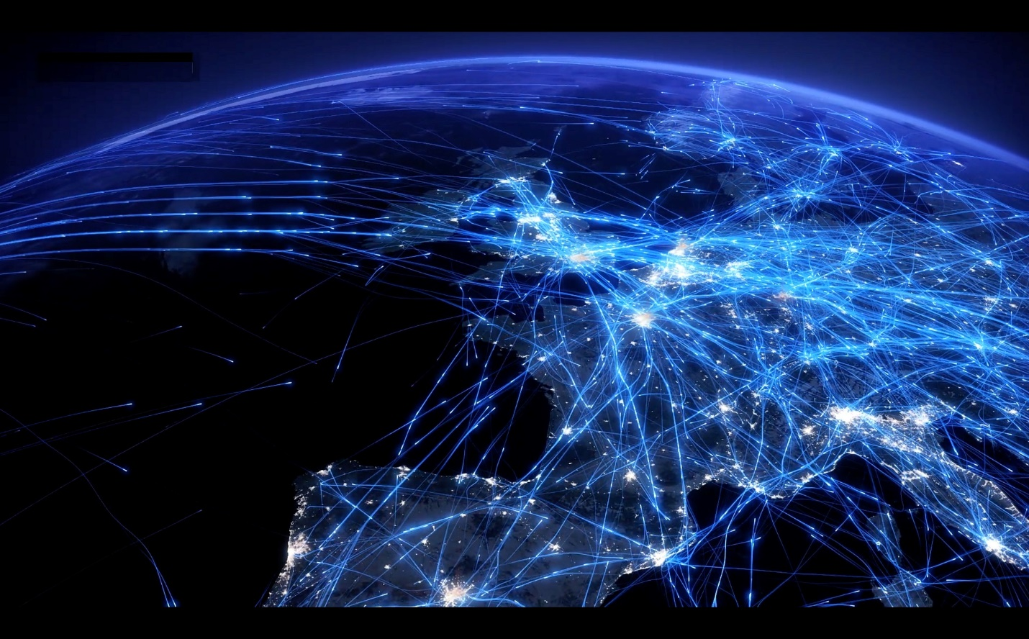

## Nhà máy thông minh

Khái niệm về Nhà máy thông minh là sự kết nối liền mạch của các bước sản xuất riêng lẻ, từ các giai đoạn lập kế hoạch đến các cơ cấu chấp hành trong lĩnh vực này. Trong tương lai gần, máy móc và thiết bị sẽ có thể cải thiện các quy trình thông qua tự tối ưu hóa; hệ thống sẽ tự động thích ứng với hồ sơ lưu lượng và môi trường mạng.

Dẫn đầu bằng ví dụ là cơ sở Công trình Điện tử của Siemens tại Amberg, Đức. Máy thông minh phối hợp sản xuất và phân phối toàn cầu hoặc quy trình xây dựng theo đơn đặt hàng với khoảng 1,6 tỷ thành phần. Khi Nhà máy thông minh đạt được, nó sẽ đại diện cho sự thay đổi quan trọng của Công nghiệp 4.0, vì cuộc cách mạng sẽ bắt đầu diễn ra trên nhiều ngành dọc. Các thị trường khác nhau trải dài từ chăm sóc sức khỏe đến hàng tiêu dùng sẽ điều chỉnh các công nghệ Công nghiệp 4.0 ban đầu được mô hình hóa trong Nhà máy thông minh.

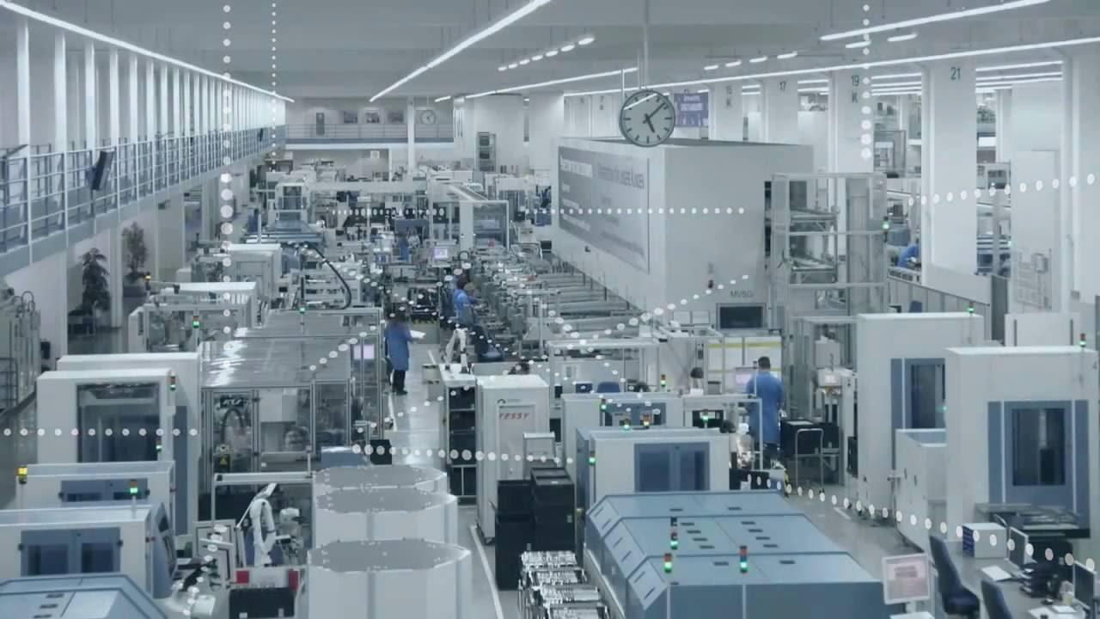

## Hệ thống vật lý mạng

Các hệ thống vật lý không gian mạng là sự tích hợp của các quá trình tính toán, kết nối mạng và vật lý. Máy tính và mạng giám sát và kiểm soát các quá trình vật lý với các vòng phản hồi; hệ thống vật lý phản ứng, hệ thống sử dụng phần mềm để diễn giải hành động và theo dõi kết quả. Các khái niệm tập trung vào máy tính và phần mềm được nhúng trong các thiết bị mà việc sử dụng đầu tiên không phải là tính toán; đúng hơn nó là một vòng lặp của hành động và học máy.

## Internet vạn vật

Internet của vạn vật là một thuật ngữ đơn giản cho một khái niệm hoành tráng. IoT là kết nối của tất cả các thiết bị với internet và nhau. Như Wired đã nói, trên mạng, nó được xây dựng trên nền tảng điện toán đám mây và các mạng cảm biến thu thập dữ liệu; Nó kết nối di động, ảo và kết nối tức thời. Kết nối này sẽ cho phép các nhà máy thông minh của thành phố, thành lập vì thiết bị sẽ sử dụng dữ liệu để sản xuất, di chuyển, báo cáo và học hỏi với tốc độ đáng kinh ngạc, hiệu quả. Nhấn vào đây để tìm hiểu cách IoT công nghiệp thúc đẩy năng suất trong các nhà máy.

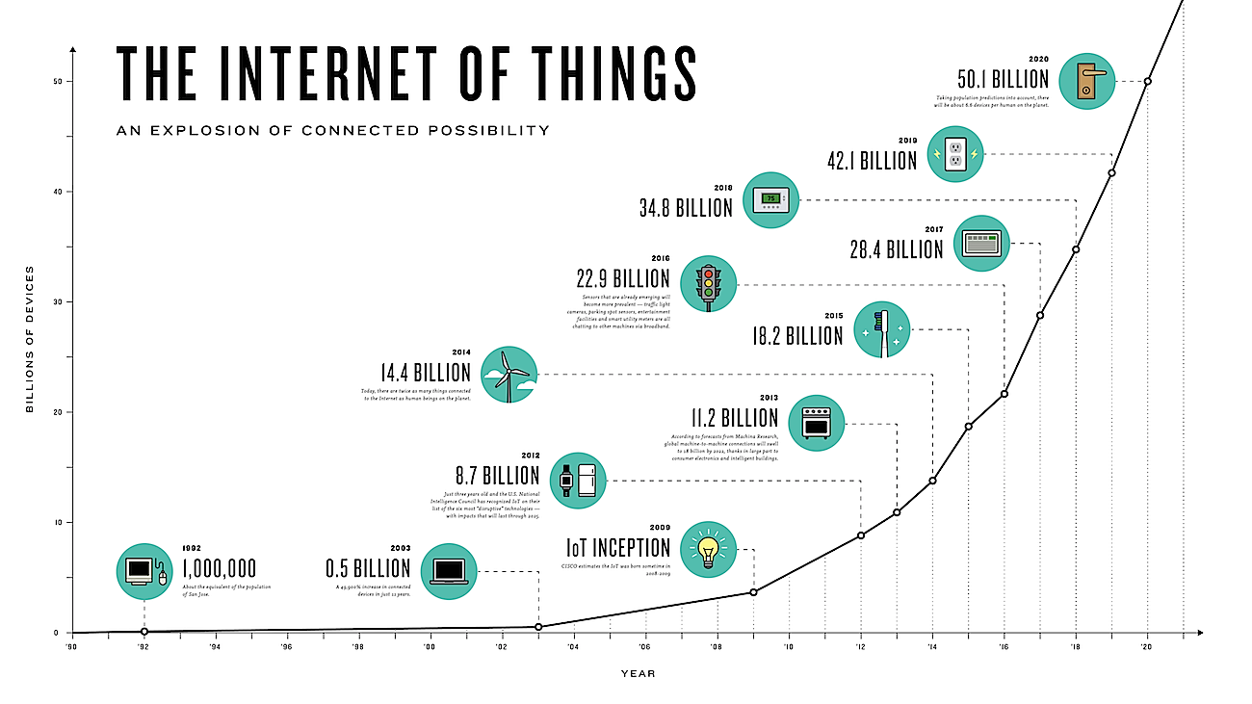

## Khả năng tương tác

Khả năng tương tác về bản chất là những gì xảy ra khi chúng ta mang các yếu tố trên lại với nhau. Đó là sự kết nối của các hệ thống vật lý không gian mạng, con người và các nhà máy thông minh giao tiếp với nhau thông qua IoT. Khi làm như vậy, các đối tác sản xuất có thể chia sẻ thông tin một cách hiệu quả, không có lỗi. Hãy xem xét rằng không một công ty nào có thể ra lệnh cho tất cả các đối tác của mình sử dụng cùng một phần mềm hoặc tiêu chuẩn cho cách thức trình bày thông tin. Khả năng tương tác cho phép truyền và dịch không có lỗi.

Từ bản in 3D đến xe tự lái, các công nghệ Công nghiệp 4.0 đang thúc đẩy ngành sản xuất với các phương tiện mới về hiệu quả, độ chính xác và độ tin cậy. Mức độ thông minh được cung cấp ngày hôm nay chỉ là khởi đầu cho những gì sắp tới.

5 yếu tố của công nghiệp 4.0 trong thực tiễn

Xe tự lái (SDV) là một ví dụ chính cho sự phát triển công nghệ này. So với người tiền nhiệm của họ (xe tự hành có hướng dẫn), SDV cung cấp cho các trung tâm công nghiệp tăng tính linh hoạt, tỷ lệ thông lượng cao hơn và lợi tức đầu tư nhanh hơn. Họ di chuyển qua các nhà máy với mục đích, tìm ra con đường hiệu quả nhất đến đích cuối cùng bằng cách điều hướng không có cơ sở hạ tầng (không có đèn hiệu, băng từ hoặc cáp). Thông minh trên tàu cung cấp tránh chướng ngại vật để đảm bảo môi trường làm việc an toàn, hợp tác. Trong khi đó, các SDV như OTTO cũng cung cấp tín hiệu ánh sáng trực quan, giống như các phương tiện trên đường ngoài trời, để giao tiếp hiệu quả với các hành vi như rẽ, dừng hoặc đỗ xe. Các SDV thu thập và chia sẻ dữ liệu từ trong đội tàu, cho dù đội tàu đó được sử dụng tại cơ sở hay nhiều nơi. Do đó, các giám đốc điều hành có khả năng hiển thị dữ liệu thời gian thực và có thể đưa ra các quyết định sáng suốt, có giáo dục để tác động tích cực đến KPI và tăng trưởng hoạt động của họ.

SDV chỉ là một ví dụ về cách Công nghiệp 4.0 sẽ chuyển đổi lĩnh vực sản xuất. Cuộc cách mạng công nghiệp này sẽ thu thập, sử dụng và chia sẻ dữ liệu để ngành công nghiệp có thể đạt đến một tầm cao mới về an toàn và hiệu quả, đưa ngành này đến gần hơn với mục tiêu cuối cùng là sản xuất đèn.

# Ứng dụng

Công nghiệp 4.0 (Industry 4.0) là thuật ngữ rút gọn của Cách mạng công nghiệp lần thứ tư (Industrial Revolution 4.0), được bắt nguồn từ một dự án chiến lược công nghệ cao của Chính phủ Cộng hòa liên bang Đức về xúc tiến quá trình điện toán hóa (Computerization) nền sản xuất hàng hóa. Đó là quá trình thay đổi mô hình sản xuất và/hoặc kinh doanh, tạo ra doanh thu và giá trị mới bằng công nghệ số với đòn bẩy của công nghệ nền thế hệ thứ ba bao gồm: Điện toán di động, mạng xã hội, điện toán đám mây (i-Cloud Computing) và các gói dữ liệu lớn (Big Data), internet kết nối vạn vật  (IoT: Internet of Thing), công nghệ giám sát vận hành (OT: Operational Technology), công nghệ người máy (Robotics)… Tất cả các công nghệ nói trên sẽ tạo ra các nhà máy kết nối, phân quyền, phân cấp một cách thông minh trong sản xuất (Smart Decentralised Manufacturing), hệ thống tự tối ưu hóa (Self-optimising System) và chuỗi cung ứng số hóa trong môi trường của hệ thống thực - ảo (Cyber - physical System) bao gồm phần cứng và phềm mềm kết nối qua mạng không dây hoặc điện toán đám mây.

Một định nghĩa ngắn gọn hơn về Công nghiệp 4.0 là quá trình chuyển đổi mạnh mẽ bởi công nghệ thông tin của nền sản xuất trong môi trường kết nối dữ liệu, con người, quy trình/quá trình, dịch vụ, hệ thống và cơ sở sản xuất với việc tạo ra các hệ sinh thái sản xuất mới, trên cơ sở công nghệ số là đòn bẩy và sử dụng các thông tin như là phương tiện để thực hiện nhà máy thông minh.

Công nghiệp 4.0 cho phép nhà sản xuất có cái nhìn toàn diện về các công đoạn của quá trình sản xuất và buộc nhà sản xuất có trách nhiệm thông tin về nguyên liệu, về kiểm kê hàng hóa, chất lượng, về lãng phí, về kết quả đầu ra và về khách hàng… nhằm bảo đảm các cơ hội cải tiến, tiết kiệm nguồn lực tài chính, cải thiện sự hài lòng của khách hàng và cải thiện quan hệ với nhà cung cấp.

Việc kết nối các thiết bị, con người, quá trình/quy trình, dịch vụ và hệ thống cung ứng bổ sung cho IoT và công nghiệp 4.0. Thời đại của “công nghệ nhúng” (Embedded Technology) chính là phương thức các thông tin và các thiết bị này được kết nối với nhau và sẵn sàng chờ lệnh từ đầu ngón tay của người sử dụng. Lợi thế của công nghệ này rất quan trọng đối với các nhà sản xuất trong thời đại cạnh tranh thị trường toàn cầu.

Tiếp cận được với các thông tin có ý nghĩa giúp cho người quản lý sản xuất/dịch vụ có cái nhìn rõ ràng hơn về các công đoạn của quá trình/quy trình, cho phép phân tích tốt hơn thực trạng và có thể đưa ra các quyết định tức thời (Real Time) và có trách nhiệm để cải tiến liên tục và đạt được các quá trình/quy trình ưu việt. Theo các nhà phân tích, nền công nghiệp sản xuất/chế biến (Manufacturing Industry) sẽ được hưởng lợi nhiều nhất bởi internet kết nối vạn vật, và do đó cũng tác động đáng kể đến công nghiệp dược và công nghiệp y tế.

Trong tương lai gần, tại các nhà máy dược phẩm, công nghệ phân tích quy trình (PAT: Process Analytical Technology) đã được thảo luận rất nhiều và thử nghiệm ở quy mô pilot trong các tập đoàn và công ty dược phẩm hàng đầu hàng chục năm qua nhưng chưa được áp dụng rộng rãi ở quy mô lớn, chắc chắn sẽ trở thành hiện thực trong các nhà máy dược phẩm hiện đại. Sẽ có hàng trăm, thậm chí hàng ngàn thiết bị thông minh được kết nối, hoặc nói như thuật ngữ công nghệ thông tin, được “nhúng” (embedded) vào các quá trình và công nghệ sản xuất dược phẩm để thu thập các dữ liệu và thông tin một cách “tức thời” (Real Time), ví dụ trong các nhà máy được điều hành bằng hệ thống SCADA (Supervisory Control and Data Acquisition), để thay thế cho việc thực hiện các phép kiểm tra chất lượng theo truyền thống. Các “nhà máy dược phẩm thông minh” sẽ không còn sản xuất dược phẩm theo lô (Batch Process) mà là một quá trình sản xuất liên tục được thực hiện bởi các thiết bị và công cụ thông minh có khả năng giao tiếp với nhau (Machine to Machine Communication) và với con người (Human Machine Interface).

Sẽ diễn ra việc số hóa một khối lượng khổng lồ các dữ liệu sản xuất theo truyền thống vẫn in trên giấy và/hoặc ghi chép trong sổ sách. Chắc chắn internet kết nối vạn vật sẽ hoàn toàn thực hiện một cuộc cách mạng trong công việc này. Hàng ngàn tỷ byte (Terabyte) dữ liệu điện tử về sản xuất/kinh doanh trong các nhà máy/công ty sẽ được tạo ra và lưu trữ thay vì phải xây dựng các kho để lưu trữ văn bản dữ liệu (theo yêu cầu của nhà sản xuất và yêu cầu của cơ quan quản lý). Các nhà sản xuất - kinh doanh dược phẩm sẽ ứng dụng các giải pháp “thuật toán đám mây” được hỗ trợ bởi công nghệ “chuỗi khối” (block chain) phân cấp lưu trữ thông tin trong các khối dữ liệu liên kết với nhau trong đó các hoạt động của hệ thống sẽ được ghi lại tức thời theo thời gian. Tất cả các công nghệ này sẽ thách thức “não trạng” truyền thống của các nhà quản lý và các doanh nghiệp về các khái niệm “lưu trữ dữ liệu”, bảo đảm “sự toàn vẹn của dữ liệu”, về “bí mật” và “bảo mật” dữ liệu (Data Privacy and Protection). Các dữ liệu sẽ được xử lý một cách thông minh, kết nối với các phân tích và hợp nhất với thông tin của người sử dụng cuối cùng, cho phép sản xuất ra các sản phẩm chất lượng tốt hơn, có hiệu quả và hiệu dụng tốt hơn.

Tuy nhiên, cũng giống như các ngành nghề khác, khi áp dụng [công nghệ 4.0](https://ooc.vn/doi-mat-voi-cach-mang-cong-nghe-4-0-doanh-nghiep-nen-lam-gi/), công nghiệp dược phẩm cũng sẽ phải đối mặt với các thách thức về bảo mật, bảo vệ các bí quyết công nghệ, sự vẹn toàn của quá trình sản xuất, tinh giảm nhân lực…

## Trí tuệ nhân tạo là gì?

Đã từ lâu, loài người mong muốn làm ra một cái máy mà có thể di chuyển được trên không trung mà không phụ thuộc vào địa hình ở dưới mặt đất, hay nói cách khác là máy có thể bay được. Không có gì ngạc nhiên khi những ý tưởng đầu tiên làm máy bay là từ nghiên cứu cách con chim bay. Những chiếc máy biết bay được thiết kế theo nguyên lý “vỗ cánh” như con chim chỉ có thể bay được quãng đường rất ngắn và lịch sử hàng không thực sự sang một trang mới kể từ anh em nhà Wright thiết kế máy bay dựa trên các nguyên lý của khí động lực học (aerodynamics).

Các máy bay hiện nay, như đã thấy, có sức trở rất lớn và bay được quãng đường có thể vòng quanh thế giới. Nó không nhất thiết phải có nguyên lý bay của con chim nhưng vẫn bay được như chim (dáng vẻ), và còn tốt hơn chim.

Quay lại câu hỏi Trí tuệ nhân tạo là gì. Trí tuệ nhân tạo là trí thông minh của máy do con người tạo ra. Ngay từ khi chiếc máy tính điện tử đầu tiên ra đời, các nhà khoa học máy tính đã hướng đến phát hiển hệ thống máy tính (gồm cả phần cứng và phần mềm) sao cho nó có khả năng thông minh như loài người. Mặc dù cho đến nay, theo quan niệm của người viết, ước mơ này vẫn còn xa mới thành hiện thực, tuy vậy những thành tựu đạt được cũng không hề nhỏ: chúng ta đã làm được các hệ thống (phần mềm chơi cờ vua chạy trên siêu máy tinh GeneBlue) có thể thắng được vua cờ thế giới; chúng ta đã làm được các phần mềm có thể chứng minh được các bài toán hình học; v.v. Hay nói cách khác, trong một số lĩnh vực, máy tính có thể thực hiện tốt hơn hoặc tương đương con người (tất nhiên không phải tất cả các lĩnh vực). Đó chính là các hệ thống thông minh.

Có nhiều cách tiếp cận để làm ra trí thông minh của máy (hay là trí tuệ nhân tạo), chẳng hạn là nghiên cứu cách bộ não người sản sinh ra trí thông minh của loài người như thế nào rồi ta bắt chước nguyên lý đó, nhưng cũng có những cách khác sử dụng nguyên lý hoàn toàn khác với cách sản sinh ra trí thông minh của loài người mà vẫn làm ra cái máy thông minh như hoặc hơn người; cũng giống như máy bay hiện nay bay tốt hơn con chim do nó có cơ chế bay không phải là giống như cơ chế bay của con chim.

Như vậy, trí tuệ nhân tạo ở đây là nói đến khả năng của máy khi thực hiện các công việc mà con người thường phải xử lý; và khi dáng vẻ ứng xử hoặc kết quả thực hiện của máy là tốt hơn hoặc tương đương với con người thì ta gọi đó là máy thông minh hay máy đó có trí thông minh. Hay nói cách khác, đánh giá sự thông minh của máy không phải dựa trên nguyên lý nó thực hiện nhiệm vụ đó có giống cách con người thực hiện hay không mà dựa trên kết quả hoặc dáng vẻ ứng xử bên ngoài của nó có giống với kết quả hoặc dáng vẻ ứng xử của con người hay không.

Các nhiệm vụ của con người thường xuyên phải thực hiện là: giải bài toán (tìm kiếm, chứng minh, lập luận), học, giao tiếp, thể hiện cảm xúc, thích nghi với môi trường xung quanh, v.v., và dựa trên kết quả thực hiện các nhiệm vụ đó để kết luận rằng một ai đó có là thông minh hay không. Môn học Trí tuệ nhân tạo nhằm cung cấp các phương pháp luận để làm ra hệ thống có khả năng thực hiện các nhiệm vụ đó: giải toán, học, giao tiếp, v.v. bất kể cách nó làm có như con người hay không mà là kết quả đạt được hoặc dáng vẻ bên ngoài như con người.

Trong môn học này, chúng ta sẽ tìm hiểu các phương pháp để làm cho máy tính biết cách giải bài toán, biết cách lập luận, biết cách học, v.v.

Vào năm 1943, Warren McCulioch và Walter Pitts bắt đầu thực hiện nghiên cứu ba cơ sở lý thuyết cơ bản: triết học cơ bản và chức năng của các noron thần kinh; phân tích các mệnh đề logic; và lý thuyết dự đoán của Turing. Các tác giả đã nghiên cứu đề xuât mô hình noron nhân tạo, mỗi noron đặc trưng bởi hai trạng thái “bật”, “tắt” và phát hiện  
mạng noron có khả năng học.

Thuật ngữ “Trí tuệ nhân tạo” (Artificial Intelligence – AI) được thiết lập bởi John McCarthy tại Hội thảo đầu tiên về chủ đề này vào mùa hè năm 1956. Đồng thời, ông cũng đề xuất ngôn ngữ lập trình Lisp – một trong những ngôn ngữ lập trình hàm tiêu biểu, được sử dụng trong lĩnh vực AI. Sau đó, Alan Turing đưa ra “Turing test” như là một phương pháp kiểm chứng hành vi thông minh.

Thập kỷ 60, 70 Joel Moses viết chương trình Macsyma – chương trình toán học sử dụng cơ sở tri thức đầu tiên thành công. Marvin Minsky và Seymour Papert đưa ra các chứng minh đầu tiên về giới hạn của các mạng nơ-ron đơn giản. Ngôn ngữ lập trình logic Prolog ra đời và được phát triển bởi Alain Colmerauer. Ted Shortliffe xây dựng thành công một số hệ chuyên gia đầu tiên trợ giúp chẩn đoán trong y học, các hệ thống này sử dụng ngôn ngữ luật để biểu diễn tri thức và suy diễn.

Vào đầu những năm 1980, những nghiên cứu thành công liên quan đến AI như các hệ chuyên gia (expert systems) – một dạng của chương trình AI mô phỏng tri thức và các kỹ năng phân tích của một hoặc nhiều chuyên gia con người

Vào những năm 1990 và đầu thế kỷ 21, AI đã đạt được những thành tựu to lớn nhất, AI được áp dụng trong logic, khai phá dữ liệu, chẩn đoán y học và nhiều lĩnh vực ứng dụng khác trong công nghiệp. Sự thành công dựa vào nhiều yếu tố: tăng khả năng tính toán của máy tính, tập trung giải quyết các bài toán con cụ thể, xây dựng các mối quan hệ giữa AI và các lĩnh vực khác giải quyết các bài toán tương tự, và một sự chuyển giao mới của các nhà nghiên cứu cho các phương pháp toán học vững chắc và chuẩn khoa học chính xác.

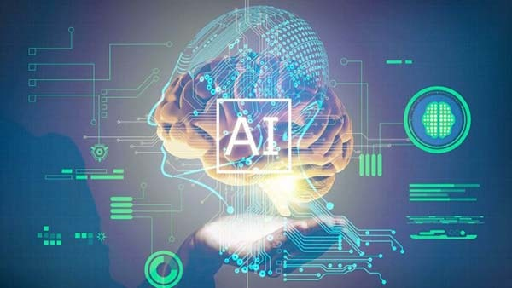

**Lập luận, suy diễn tự động:** Khái niệm lập luận (reasoning), và suy diễn (reference) được sử dụng rất phổ biến trong lĩnh vực AI. Lập luận là suy diễn logic, dùng để chỉ một tiến trình rút ra kết luận (tri thức mới) từ những giả thiết đã cho (được biểu diễn dưới dạng cơ sở tri thức). Như vậy, để thực hiện lập luận người ta cần có các phương pháp lưu trữ cơ sở tri thức và các thủ tục lập luận trên cơ sở tri thức đó.

**Biểu diễn tri thức:** Muốn máy tính có thể lưu trữ và xử lý tri thức thì cần có các phương pháp biểu diễn tri thức. Các phương pháp biểu diễn tri thức ở đây bao gồm các ngôn ngữ biểu diễn và các kỹ thuật xử lý tri thức. Một ngôn ngữ biểu diễn tri thức được đánh giá là “tốt” nếu nó có tính biểu đạt cao và các tính hiệu quả của thuật toán lập luận trên ngôn ngữ đó. Tính biểu đạt của ngôn ngữ thể hiện khả năng biểu diễn một phạm vi rộng lớn các thông tin trong một miền ứng dụng. Tính hiệu quả của các thuật toán lập luận thể hiện chi phí về thời gian và không gian dành cho việc lập luận. Tuy nhiên, hai yếu tố này dường như đối nghịch nhau, tức là nếu ngôn ngữ có tính biểu đạt cao thì thuật toán lập luận trên đó sẽ có độ phức tạp lớn (tính hiệu quả thấp) và ngược lại (ngôn ngữ đơn giản, có tính biểu đạt thấp thì thuật toán lập luận trên đó sẽ có hiệu quả cao). Do đó, một thách thức lớn trong lĩnh vực AI là xây dựng các ngôn ngữ biểu diễn tri thức mà có thể cân bằng hai yếu tố này, tức là ngôn ngữ có tính biểu đạt đủ tốt (tùy theo từng ứng dụng) và có thể lập luận hiệu quả.

**♦ Lập kế hoạch:** khả năng suy ra các mục đích cần đạt được đối với các nhiệm vụ đưa ra, và xác định dãy các hành động cần thực hiện để đạt được mục đích đó.

**♦ Học máy (Learning Machine):** là một lĩnh vực nghiên cứu của AI đang được phát triển mạnh mẽ và có nhiều ứng dụng trong các lĩnh vực khác nhau như khai phá dữ liệu, khám phá tri thức…

**♦ Xử lý ngôn ngữ tự nhiên:** là một nhánh của AI, tập trung vào các ứng dụng trên ngôn ngữ của con người. Các ứng dụng trong nhận dạng tiếng nói, nhận dạng chữ viết, dịch tự động, tìm kiếm thông tin…

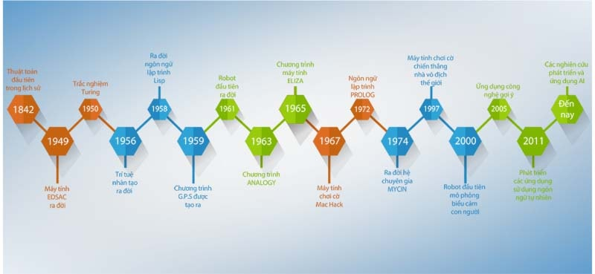

# Mở rộng

Khi làn sóng [cách mạng công nghiệp 4.0](https://techinsight.com.vn/goc-nhin-chuyen-gia-ve-cach-mang-cong-nghiep-4-0/?highlight=c%C3%A1ch%20m%E1%BA%A1ng%20c%C3%B4ng%20nghi%E1%BB%87p%204.0) mới chỉ đang lan tỏa trên phạm vi toàn cầu, thì tầm nhìn của người Nhật đã vượt khỏi làn sóng ấy với tư duy táo bạo: Xây dựng một xã hội 5.0 (một xã hội ‘siêu thông minh’) – bước tiến thứ 5 trong cuộc cách mạng xã hội của loài người mà Nhật Bản đóng vai trò là một quốc gia tiên phong…

Thuật ngữ xã hội 5.0 ra đời vào năm 2016, trước những thách thức cản trở sự phát triển bền vững của các quốc gia lớn như: dân số già, mất cân bằng giới tính, thiên tai, khủng bố, hạ tầng lỗi thời, mật độ dân đô thị cao, thiếu tài nguyên thiên nhiên… Liên đoàn các doanh nghiệp Nhật Bản (Keidanren) đã đề ra tầm nhìn về một xã hội mới ‘siêu thông minh’ để đối phó các vấn đề của kỷ nguyên kỹ thuật số – còn gọi là ‘xã hội 5.0’ trước những thách thức cản trở sự phát triển bền vững của các quốc gia lớn như: dân số già, mất cân bằng giới tính, thiên tai, khủng bố, hạ tầng lỗi thời, mật độ dân đô thị cao, thiếu tài nguyên thiên nhiên..

Lý giải về ‘Xã hội 5.0’ theo quan điểm của người Nhật

Về cơ bản, Nhật Bản đang có kế hoạch tạo ra một “xã hội siêu thông minh” có khả năng cung cấp các giải pháp tùy chỉnh thông qua việc áp dụng các công nghệ mới như trí thông minh nhân tạo (AI), robot, dữ liệu lớn và máy bay không người lái. Ý tưởng đó dựa trên sự phát triển nhanh chóng của công nghệ thông tin hiện nay cho phép thiết lập sự kết hợp giữa không gian mạng – thông tin với không gian vật lý – thế giới thực. Việc tăng cường kết nối, kết hợp thông tin giữa Hệ thống vật lý (CPS), các thực thể của thế giới thực được kì vọng sẽ mang lại sự thay đổi lớn cho xã hội.

Xã hội 5.0 nhằm mục đích trao quyền cho tất cả các thành viên trong xã hội, đặt trọng tâm đặc biệt vào việc cho phép mỗi cá nhân có thể tích cực đóng góp, tận hưởng cuộc sống thoải mái và an toàn. Trong đó, những đóng góp của Nhật Bản vào việc hoạch định chính sách, nghiên cứu và phát triển có thể được áp dụng để giải quyết các thách thức lớn nhất thế giới.

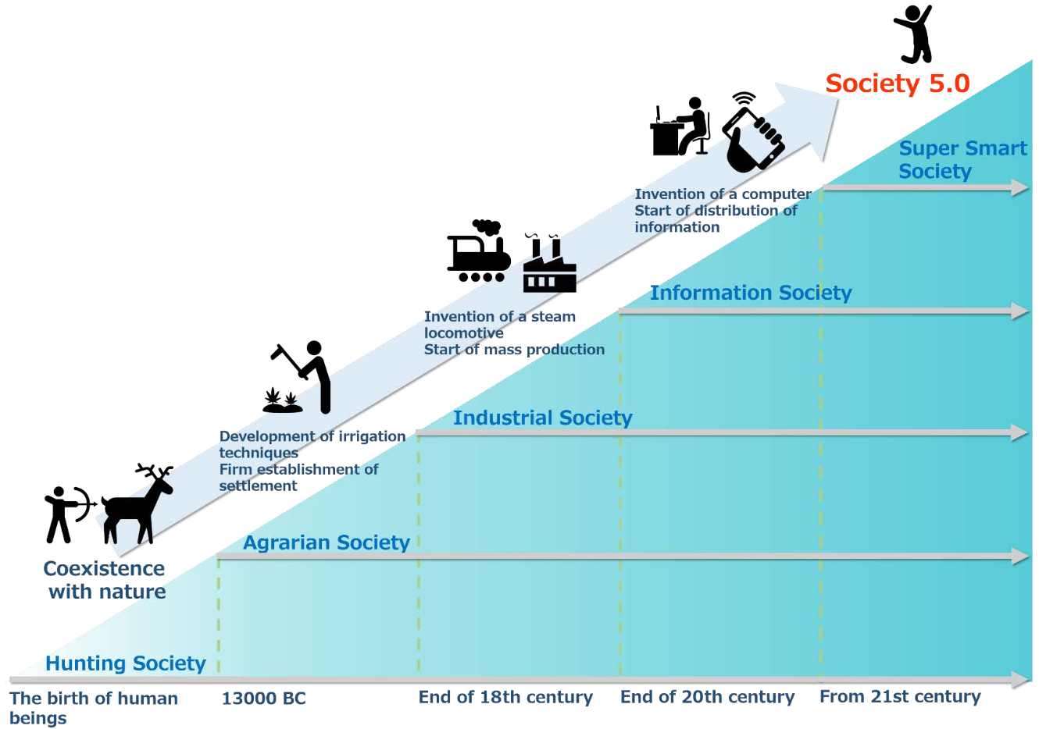

Các bước tiến của xã hội để đạt tới Xã hội 5.0. (Nguồn: Keidanren)

Một số thay đổi mà ‘Xã hội 5.0’ sẽ mang lại

Công nghệ bay không người lái giải quyết tình trạng thiếu hụt lao động

Nhằm duy trì mức tăng trưởng năng suất và đảm bảo sự thịnh vượng của Nhật Bản, trong tầm nhìn của người Nhật, Xã hội 5.0 sẽ sử dụng các công nghệ mới Hiện Chính phủ Nhật Bản đang triển khai kế hoạch về dịch vụ giao hàng bằng thiết bị bay không người lái cho các khu vực vùng núi, đồng thời hướng tới việc chính thức triển khai giao hàng an toàn tại khu vực đô thị vào năm 2020.

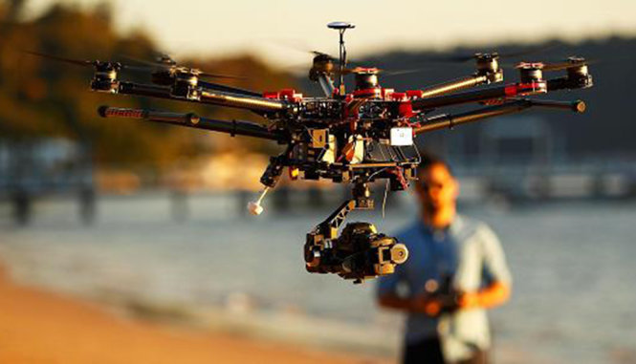

Công nghệ bay không người lái giải quyết tình trạng thiếu hụt lao động

Những thay đổi này sẽ giải quyết câu chuyện ngành giao hàng đang vật lộn với tình trạng thiếu hụt nhân lực khi ngày càng có nhiều người mua sắm trực tuyến và khối lượng hàng giao cao kỷ lục những năm gần đây tại Nhật Bản.

Biến đổi trong hoạt động chăm sóc sức khỏe cho con người

Không chỉ ở khía cạnh đối phó với các bệnh mãn tính liên quan đến tuổi già đang được chính phủ Nhật Bản quan tâm, ở khía cạnh tổng thể xã hội 5.0 sẽ mang lại một hệ thống y tế mới bao gồm cả chăm sóc y tế và chăm sóc điều dưỡng

Hiện tại, Robot công nghiệp đang được thử nghiệm trong lĩnh vực chăm sóc sức khỏe để phục vụ dân số già hóa của Nhật Bản. Các nhà nghiên cứu đang thăm dò tỉ mỉ việc sử dụng robot và cảm biến trong chăm sóc điều dưỡng để giảm gánh nặng của người chăm sóc cũng như giảm chi phí điều trị và chăm sóc y tế.

Mở khóa kho tàng dữ liệu lớn

Xã hội 5.0 của Nhật Bản không chỉ là về công nghệ, mà còn bao gồm những chính sách và quy định định hình sự phát triển của nó.

Dữ liệu lớn đứng đằng sau nhiều công nghệ mới nổi, ví dụ như học máy, Chính phủ khuyến khích các doanh nghiệp chia sẻ dữ liệu lớn và thúc đẩy hợp tác để thúc đẩy sự đổi mới.  
Bộ Kinh tế, Thương mại và Công nghiệp Nhật Bản (METI) đã ban hành các hướng dẫn cho việc sử dụng dữ liệu lớn và điều này được phản ánh trong chiến lược tăng trưởng của chính phủ Nhật Bản.

Hiện tại, các nhà sản xuất có xu hướng sở hữu số lượng lớn dữ liệu thu thập được theo các kênh của riêng mình và vô cùng hạn chế chia sẻ với các công ty khác.  Điều này phần nào hạn chế khả năng phát triển những công nghệ mới và tiềm năng vô cùng lớn lao của dữ liệu chưa được khai thác triệt để.

Điều này sẽ thay đổi ở Xã hội 5.0 khi các khu vực công và tư nhân cùng làm việc để thiết lập một hệ thống trong đó Dữ liệu lớn có thể được giao dịch một cách an toàn và hiệu quả. Điều này sẽ cho phép nhiều công ty sẵn sàng chia sẻ thông tin và cho phép các công ty khác cùng sử dụng dữ liệu để phát triển các sản phẩm tốt hơn. Ví dụ, các nhà sản xuất lốp xe sẽ có thể cải thiện sản phẩm của họ nếu họ có dữ liệu về thời gian và địa điểm mà chiếc xe đã lăn bánh trên đường.

Nhật Bản đã đi đến đâu với tầm nhìn đầy tham vọng của mình?

Trong cuộc phỏng vấn với tạp chí Expert (Nga), giám đốc bộ phận quan hệ chính phủ và công chúng của Tập đoàn Mitsubishi là Noritsugu Uemura cho hay: “Hiện nay Nhật Bản mới chỉ ở những bước đi đầu tiên của quá trình tiến tới Xã hội 5.0 và chưa thể trình diễn các kết quả cụ thể, nhưng đến Thế vận hội 2020 do Nhật Bản đăng cai, họ sẽ cho thế giới thấy được những kết quả ban đầu như hệ thống giao thông tự hành dùng cảm biển gắn trên xe, bản đồ 3D, tín hiệu định vị từ hệ thống vệ tinh nhằm giảm độ sai sót xuống dưới 5cm.”



Thế vận hội 2020, Nhật Bản sẽ cho thế giới thấy được những thành quả ban đầu của quốc gia này trong nỗ lực xây dựng ‘Xã hội 5.0’

Dù vậy, với những thành tựu mà người Nhật đã và đang làm được, chúng ta hoàn toàn có cơ sở để tin tưởng rằng một Xã hội 5.0 ở Nhật Bản sẽ sớm trở thành hiện thực trong một tương lai không xa…

Công nghệ 5g

5G (Thế hệ mạng di động thứ 5 hoặc hệ thống không dây thứ 5) là thế hệ tiếp theo của công nghệ [truyền thông di động](https://vi.wikipedia.org/wiki/Vi%E1%BB%85n_th%C3%B4ng) sau thế hệ [4G](https://vi.wikipedia.org/wiki/4G), hoạt động ở các băng tần 28, 38, và 60 GHz. Theo các nhà phát minh, mạng 5G sẽ có tốc độ nhanh hơn khoảng 100 lần so với mạng [4G](https://vi.wikipedia.org/wiki/4G) hiện nay, giúp mở ra nhiều khả năng mới và hấp dẫn. Lúc đó, xe tự lái có thể đưa ra những quyết định quan trọng tùy theo thời gian và hoàn cảnh. Tính năng chat video sẽ có hình ảnh mượt mà và trôi chảy hơn, làm cho chúng ta cảm thấy như đang ở trong cùng một mạng nội bộ. Các cơ quan chức năng trong thành phố có thể theo dõi tình trạng tắc nghẽn giao thông, mức độ ô nhiễm và nhu cầu tại các bãi đậu xe, do đó có thể gửi những thông tin này đến những chiếc xe thông minh của mọi người dân theo thời gian thực. Mạng 5G được xem là chìa khóa để chúng ta đi vào thế giới [Mạng lưới vạn vật kết nối Internet](https://vi.wikipedia.org/wiki/Internet_V%E1%BA%A1n_V%E1%BA%ADt) (IoT), trong đó các bộ cảm biến là những yếu tố quan trọng để trích xuất dữ liệu từ các đối tượng và từ môi trường. Hàng tỷ bộ cảm biến sẽ được tích hợp vào các thiết bị gia dụng, hệ thống an ninh, thiết bị theo dõi sức khỏe, khóa cửa, xe hơi và thiết bị đeo. Tuy nhiên, để cung cấp 5G, các nhà mạng sẽ cần phải tăng cường hạ tầng cơ sở [mạng lưới](https://vi.wikipedia.org/w/index.php?title=M%E1%BA%A1ng_l%C6%B0%E1%BB%9Bi&action=edit&redlink=1) (gọi là trạm gốc). Họ có thể bắt đầu bằng cách khai thác dải phổ hiện còn trống. Sóng tín hiệu với tần số đo MHz sẽ được nâng cao lên thành GHz hay thậm chí nhanh hơn. Tần số giao tiếp của điện thoại hiện nay ở dưới mức 3 GHz nhưng mạng 5G sẽ yêu cầu những băng tần cao hơn. Mạng 5G được tung ra vào năm 2020 để đáp ứng nhu cầu kinh doanh và người tiêu dung.

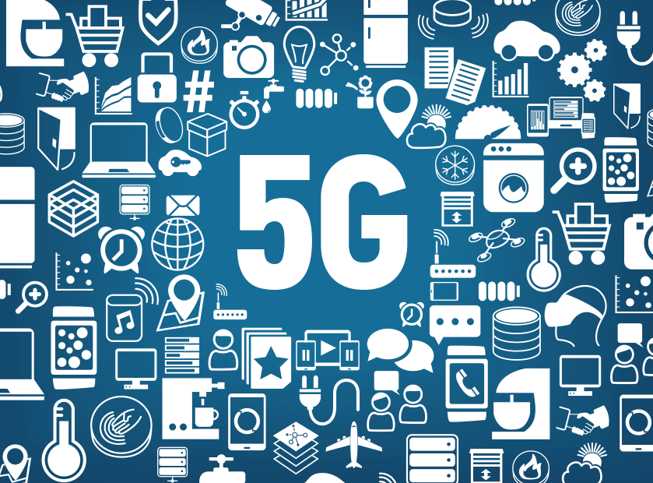

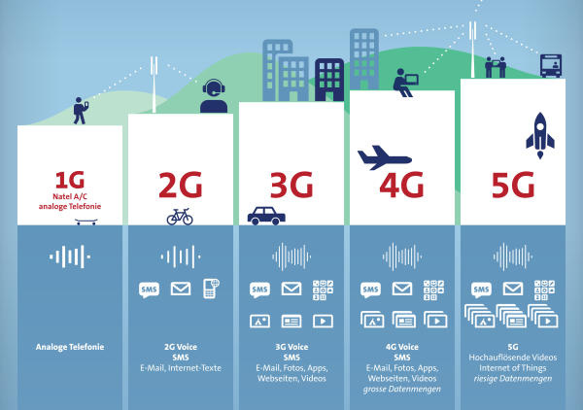

# Hạn chế

Robot sẽ cướp hết việc của con người?

Thay vì hoảng sợ sẽ mất việc làm do robot thay thế, ta cần hiểu rõ những điều cơ bản dưới dây để có thể cùng hợp tác với những "đồng nghiệp" mới này.

Madaline là đối tượng đầu tiên.

Vào năm 1959, cô sử dụng trí tuệ tuyệt vời của mình để xử lý một vấn đề khó chịu vốn đã tồn tại từ lâu: tiếng vọng trong điện thoại.

Thời đó, điện thoại đường dài thường bị gián đoạn bởi chính âm thanh của người gọi dội lại khi họ cất tiếng nói.

[Robot liệu có cai trị con người?](https://www.bbc.com/vietnamese/vert-fut-37970594)

[Stephen Hawking: 'Hãy theo đuổi công việc có ý nghĩa'](https://www.bbc.com/vietnamese/vert-cap-43618312)

[Sếp biết nhiều về bạn thế nào?](https://www.bbc.com/vietnamese/vert-cap-43636932)

Cô chỉnh lại lỗi này bằng cách nhận ra khi nào tín hiệu gửi đến trùng với tín hiệu phát đi, và tự động xóa chúng đi.

Giải pháp thật nhanh gọn, và nó vẫn còn được dùng đến tận thời nay. Tất nhiên, cô không phải là người - cô là một hệ thống có tên là Multiple ADAptive LINear Elements (Yếu tố tiếp nhận đa tuyến tính) - hay gọi tắt là Madaline.

Đó là lần đầu tiên trí tuệ nhân tạo (AI) được sử dụng.

Ngày nay mọi người đều chấp nhận sự thật là máy tính thông minh sẽ bắt đầu làm thay công việc của ta.

Chúng sẽ hoàn thành tất cả công việc trong tuần của bạn trước khi bạn kịp ăn xong miếng bánh mì bữa sáng - và chúng không cần nghỉ giữa giờ, không cần quỹ lương hưu, thậm chí chẳng cần ngủ.

Tuy nhiên, dù rất nhiều công việc sẽ được tự động hóa trong tương lai nhưng trước mắt thì những siêu máy tính này nhiều khả năng sẽ vẫn cần phải làm việc bên cạnh con người.

Mặc dù đã 'làm việc' vô cùng thành công trong một số lĩnh vực, chẳng hạn như khả năng nhận biết trước tình trạng gian lận để ngăn chặn, không cho nó xảy ra, hay cho ra kết quả tầm soát ung thư đáng tin cậy hơn bác sĩ, nhưng những cỗ máy AI cao cấp nhất ngày nay vẫn chưa thể đạt tới mức có kiến thức tổng hợp.

Theo một báo cáo năm 2017 của hãng McKinsey, với công nghệ hiện nay thì chỉ có 5% số việc làm sẽ được tự động hóa hoàn toàn, còn đến 60% nghề nghiệp robot sẽ chỉ tham gia đảm nhận được khoảng 1/3 quy trình.

Một điểm quan trọng mà ta cần lưu ý là không phải mọi robot đều sử dụng trí tuệ nhân tạo - một số robot có, nhưng đa phần là không.

Vấn đề nằm ở chỗ sự thiếu hụt trí tuệ khiến cho các robot thông minh này không thể xâm chiếm thế giới, tuy nhiên sự thiếu hụt đó cũng chính là điều khiến chúng ta, những đồng nghiệp bằng xương bằng thịt của chúng, cực kỳ bối rối.

[Người thông minh thường muốn hợp tác?](https://www.bbc.com/vietnamese/vert-cap-43592915)

[Chút 'mánh lới' để đạt mục tiêu](https://www.bbc.com/vietnamese/vert-cap-43479245)

[Bí mật đáng buồn của sự thành công](https://www.bbc.com/vietnamese/vert-cap-43488981)

Từ xu hướng phân biệt chủng tộc đến việc không thể tự định ra mục tiêu cho mình, không thể giải quyết vấn đề, không biết cách ứng phó hợp lý, thế hệ công nhân mới này thiếu những kỹ năng mà thậm chí những ai khờ khạo nhất cũng có.

Vì thế, trước khi sẵn sàng đối diện với một tương lai mới, khi mà trí tuệ nhân tạo thực sự chiếm thế thượng phong và lấy hết việc làm của chúng ta, thì bạn cần biết những điều sau để có thể làm việc thân thiện với những đồng nghiệp mới là robot.

# Quy tắc 1: Robot không suy nghĩ như con người

Vào cùng thời gian Madaline tạo ra cuộc cách mạng trong điện thoại đường dài, nhà triết học người Anh gốc Hungary tên Michael Polanyi đã suy nghĩ lao lung về trí tuệ con người.

Polanyi nhận ra trong khi có một số kỹ năng, chẳng hạn như việc sử dụng ngữ pháp chính xác, là thứ ta có thể dễ dàng sắp xếp thành quy luật và dựa vào quy luật đó để giải thích cho người khác, thì có rất nhiều kỹ năng lại không thể làm vậy.

Con người có thể thực hiện những khả năng ngầm mà chính họ cũng không nhận ra.

Theo cách Polanyi nói, thì "chúng ta biết nhiều hơn thứ ta có thể nói ra". Điều này có thể bao gồm khả năng thực hành như đi xe đạp và nhào bột, cũng như những kỹ năng cao cấp hơn. Vấn đề là nếu ta không biết quy luật thì ta không thể dạy cho máy tính được. Đây chính là nghịch lý Polanyi.

Thay vì cố gắng giải mã trí tuệ con người, các nhà khoa học máy tính tìm cách khác để giải quyết vấn đề này bằng cách phát triển AI để nó biết suy nghĩ theo cách hoàn toàn khác - đó là các ý nghĩ tạo thành nhờ dữ liệu.

"Bạn có thể nghĩ rằng cách mà AI vận hành là dựa vào việc chúng ta hiểu về con người ra sao, rồi chúng ta dùng sự hiểu biết đó để xây dựng AI," Rich Caruana, nhà nghiên cứu cao cấp tại Microsoft Research, nói. "Nhưng mà không phải vậy."

Ông lấy ví dụ như máy bay, là thứ vốn được sáng chế từ lâu trước khi chúng ta hiểu một cách tường tận về cách loài chim bay và do đó có cách hiểu khác về khí động học. Thế nhưng ngày nay chúng ta chế tạo ra được những loại máy bay bay cao hơn, xa hơn bất kỳ loài động vật nào.

Giống như Madaline, rất nhiều thiết bị sử dụng trí tuệ nhân tạo là "mạng lưới thần kinh", nghĩa là chúng sử dụng các mô hình toán học để học bằng cách phân tích lượng dữ liệu khổng lồ.

Chẳng hạn, Facebook huấn luyện phần mềm nhận diện khuôn mặt, được gọi là DeepFace, dựa trên khoảng bốn triệu tấm ảnh. Bằng cách nhìn cấu trúc các ảnh chụp một người, phần mềm cuối cùng cũng học được cách nhận diện gương mặt chính xác đến 97% trong số các lần nhận diện.

Các phần mềm trí tuệ nhân tạo như DeepFace là ngôi sao đang lên ở Thung lũng Silicon, và chúng đã qua mặt những người đã chế tạo ra chúng ở nhiều kỹ năng như lái xe hơi, nhận diện giọng nói, dịch thuật ngôn ngữ này sang ngôn ngữ khác, và tất nhiên, tính năng tag ảnh. Trong tương lai các phần mềm này được trông đợi sẽ là xâm nhập vào nhiều lĩnh vực, từ chăm sóc sức khỏe đến tài chính.

## Quy tắc 2: Người bạn robot mới không phải lúc nào cũng đúng. Chúng vẫn mắc lỗi.

Nhưng cách tiếp cận dựa trên dữ liệu này cũng có nghĩa là chúng sẽ tạo ra những sai lầm to lớn. Chẳng hạn như có thời một AI kết luận con rùa được in ra bằng công nghệ 3D là một khẩu súng.

[Nếu bạn không bao giờ gặp đồng nghiệp nữa?](https://www.bbc.com/vietnamese/vert-cap-43294933)

[Có tiền thì không gì là không thể?](https://www.bbc.com/vietnamese/vert-cap-42867549)

[Đoàn tùy tùng du lịch của tầng lớp giàu có](https://www.bbc.com/vietnamese/vert-cap-43170055)

Các chương trình không thể suy nghĩ trừu tượng, theo kiểu "nó có nhiều miếng vảy mỏng và một cái vỏ, vậy nó hẳn là con rùa".

Thay vào đó, máy móc tư duy theo khuôn mẫu đã được định sẵn, mà trong trường hợp này khuôn mẫu để nó tư duy chính là các điểm ảnh.

Hệ quả là do không nhận diện được hình ảnh, AI tự chỉnh sửa một điểm ảnh nào đó để đưa hình ảnh đến gần với định dạng mà nó biết, và thế là những cái vảy trên mu rùa được diễn giải thành một câu trả lời kỳ quặc.

Điều đó cũng cho thấy robot không có tri giác thông thường gì hết, mà điều này lại rất quan trọng ở nơi làm việc, nơi mà người ta cần phải biết sử dụng những kiến thức, kinh nghiệm đã có trong những tình huống mới.

Ví dụ kinh điển của trường hợp này là Trí tuệ Nhân tạo DeepMind: vào năm 2015 nó được yêu cầu chơi trò chơi Pong cho đến khi chơi giỏi. Đúng như bạn nghĩ, nó chỉ mất vài giờ trước khi chiến thắng đối thủ là con người và thậm chí tiên phong tìm ra cách chiến thắng hoàn toàn mới. Nhưng để chơi giỏi trò Breakout gần giống trò chơi trên, AI này lại phải học lại từ đầu.

Mặc dù phát triển kỹ năng chuyển hóa kiến thức đã trở thành lĩnh vực lớn trong nghiên cứu, như hiện giờ mới chỉ có một hệ thống đơn lẻ tên IMPALA có thể chuyển giao kiến thức qua lại giữa 30 môi trường khác nhau.

## Quy tắc 3: Robot không thể giải thích vì sao chúng ra quyết định

Vấn đề thứ hai với AI là nghịch lý Polanyi hiện đại. Vì chúng ta không hoàn toàn hiểu cách não người học hỏi điều mới ra sao, cho nên chúng ta lập trình để AI suy nghĩ như một nhân viên thống kê. Nhưng trớ trêu thay, ta lại biết rất ít về những gì diễn ra bên trong tâm trí của AI. Vậy là ta phải đối phó với hai bộ tư duy mà ta chưa hiểu rõ.

Hiện tượng này gọi là "vấn đề hộp đen", vì mặc dù bạn biết dữ liệu nạp vào và bạn thấy kết quả đầu ra, nhưng bạn không biết bên trong chiếc hộp trước mặt nó đã dùng cơ chế nào đưa ra kết quả đó. "Vì thế giờ đây chúng ta có hai loại trí tuệ hoàn toàn khác biệt mà ta không hiểu rõ," Caruana nói.

Mạng lưới thần kinh không có kỹ năng ngôn ngữ, vì thế chúng không thể giải thích cho bạn hiểu chúng đang làm gì và tại sao làm vậy. Và cũng giống như tất cả AI, chúng không có khả năng phản xạ tự nhiên.

Vài thập niên trước, Caruana ứng dụng mạng lưới thần kinh với một số dữ liệu y tế.

Nó bao gồm những triệu chứng và hệ quả, và mục đích là để tính toán rủi ro của bệnh nhân có thể chết vào ngày nào đó, để từ đó bác sĩ có thể ngăn chặn nguy cơ này.

Có vẻ như cơ chế này hoạt động tốt, cho đến một đêm có sinh viên nghiên cứu tại Đại học Pittsburg chú ý điều gì đó khác lạ. Anh đang xử lý những dữ liệu tương tự với thuật toán đơn giản hơn, để từ đó anh có thể đọc được logic ra quyết định, từng dòng một. Một trong những dòng đó viết như sau "hen suyễn là tốt cho bạn nếu bạn đang bị viêm phổi".

"Chúng tôi hỏi các bác sĩ và họ nói 'Ồ tệ quá, cái này cần phải sửa lại," Caruana kể lại.

Hen suyễn là một nguy cơ nghiêm trọng trong quá trình bệnh viêm phổi phát triển, vì cả hai bệnh này đều tác động tới phổi.

Người ta sẽ không bao giờ biết chắc cái máy học đâu ra quy luật này, nhưng có một giả thuyết là khi một bệnh nhân có tiền sử hen suyễn bị viêm phổi, họ sẽ phải nhanh chóng đi khám bác sĩ, và điều này giúp tăng khả năng sống sót của bệnh nhân.

Với việc ngày càng có người quan tâm tới việc sử dụng AI để phục vụ công chúng, nhiều chuyên gia công nghiệp trở nên lo ngại.

Năm nay, quy định mới của Liên minh Châu u bắt đầu có hiệu lực, theo đó các cá nhân có quyền yêu cầu được giải thích về logic ẩn sau các quyết định của AI.

Bộ phận nghiên cứu quân sự của Hoa Kỳ, Cơ quan Dự án Nghiên cứu Phòng thủ Cao Cấp (Darpa) cũng đang đầu tư 70 triệu đô la Mỹ vào một chương trình mới về AI.

"Gần đây, đã có yêu cầu phải cải tiến độ chính xác mà các hệ thống này thực hiện," David Gunning, người quản lý dự án ở Darpa, nói. "Nhưng cái giá chúng tôi phải trả là những hệ thống này quá mức rối rắm và phức tạp. Chẳng hạn như chúng tôi không biết vì sao mà nó lại đề xuất chọn một món đồ nào đó hoặc vì sao nó lại chọn đi một nước đi nào đó trong một trò chơi."

## Quy tắc 4: Robot có thể cũng có định kiến

Ngày càng có nhiều quan ngại rằng một số thuật toán cũng có thể ẩn giấu những định kiến vô tình, như kỳ thị giới tính hay chủng tộc. Chẳng hạn, gần đây một phần mềm có nhiệm vụ tư vấn xem liệu một tội phạm bị kết án có nguy tái phạm tội không, và kết quả là nó đưa ra tỷ lệ cao gấp đôi ở người da đen.

Tất cả là do cách thuật toán được huấn luyện. Nếu dữ liệu được nhập vào là chặt chẽ thì các quyết định mà chúng đưa ra sẽ có độ chính xác cao. Thế nhưng thường sẽ vẫn có định kiến của con người nằm ẩn ở đâu đó trong các dữ liệu nhập vào máy.

Một ví dụ nổi bật ta có thể thấy dễ dàng trong chương trình dịch thuật tự động của Google, Google Translate. Một nhà nghiên cứu chỉ ra trên tạp chí Medium năm ngoái rằng nếu bạn dịch "Anh ấy là y tá. Cô ấy là bác sĩ" từ tiếng Anh sang tiếng Hungary và sau đó dịch ngược lại từ tiếng Hung thành tiếng Anh, thuật toán sẽ cho ra kết quả câu ngược lại "Cô ấy là y tá. Anh ấy là bác sĩ".

Thuật toán được huấn luyện trên văn bản từ hàng triệu triệu trang web. Nhưng tất cả những gì nó biết làm là tìm ra quy luật, chẳng hạn như bác sĩ có khả năng sẽ là đàn ông và y tá lại có thể thường là phụ nữ.

Một cách khác mà định kiến có thể len vào là qua cách đánh giá. Cũng như con người, những đồng nghiệp AI của ta sẽ phân tích dữ liệu bằng cách "đánh giá" nó - cơ bản là quyết định xem trong các thông số thì cái nào quan trọng hơn, cái nào ít quan trọng hơn. Một thuật toán có thể quyết định rằng mã số bưu điện của một người ít nhiều liên quan đến điểm tín dụng của họ - đây là điều đang xảy ra ở Hoa Kỳ - và từ đó kỳ thị những người thuộc nhóm thiểu số, vốn thường sống ở khu phố nghèo hơn.

Đây không phải chỉ là phân biệt chủng tộc hay giới tính. Đây là những định kiến mà ta sẽ không thể ngờ tới. Nhà kinh tế học đoạt giải Nobel, Daniel Kahneman, người dành cả đời để nghiên cứu định kiến vô lý trong tâm trí con người, đã giải thích khá rõ vấn đề này trong một phỏng vấn với blog Freakonomics từ năm 2011. "Theo bản tính tự nhiên, cách tự học rút gọn sẽ gây ra định kiến, và điều này đúng với cả con người và trí tuệ nhân tạo, nhưng cơ chế tự học của AI không nhất thiết giống với con người."

Kỷ nguyên của robot đang đến. AI sẽ thay đổi tương lai của công việc mãi mãi. Nhưng cho đến khi robot đạt tới mức giống người hơn một chút, chúng vẫn sẽ cần có con người chúng ta bên cạnh. Và thật tuyệt vời, có vẻ như những đồng nghiệp bằng nhựa này sẽ khiến ta trở nên rất hay ho.

# Kết luận

Cách mạng công nghiệp lần thứ nhất (The First Industrial Revolution) diễn ra tại châu Âu và Mỹ vào thế kỷ 18 đến 19, đánh dấu bằng việc ra đời động cơ hơi nước ứng dụng trong giao thông và những hệ thống tự động thô sơ trong công nghiệp. Công nghiệp dệt và sắt thép tham gia vào quá trình công nghiệp hóa nông thôn, công nghiệp và xây dựng.  
Cách mạng công nghiệp lần thứ hai (The Second Industrial Revolution) diễn ra từ 1870 đến 1914 có thể kể bằng việc đánh dấu ra đời của công nghiệp dầu mỏ và các ứng dụng phát minh về điện và động cơ đốt trong trong xe cộ.  
 Cách mạng công nghiệp lần thứ ba (The Third Industrial Revolution) chủ yếu từ cuối thập niên 1970 dựa trên nền tảng của kỹ thuật số ứng dụng trong các thiết bị cơ điện tử và tự động hóa. Có thể đánh dấu bằng việc ra đời các máy tính cá nhân, mạng Internet, các mạng xã hội online và nhiều ứng dụng tiến bộ trong lĩnh vực công nghệ thông tin và điện tử viễn thông.  
Cách mạng công nghiệp lần thứ tư (The Fourth Industrial Revolution) là cuộc cách mạng phát triển từ nền tảng của công nghiệp lần thứ ba với nội dung liên quan đến việc sử dụng trí tuệ nhân tạo và các điều khiển mềm thông qua các máy tính và mạng máy tính để liên kết hầu hết các lĩnh vực liên quan đến đời sống con người, như kinh tế, ngân hàng, xây dựng, nông nghiệp, giao thông, giáo dục, giải trí, thiết bị gia dụng, công nghệ thông tin truyền thông, v.v... Cuộc cách mạng lần thứ tư đang gây chú ý với những ứng dụng đã và đang hình thành mang tính đột phá trong các lĩnh vực như trí tuệ nhân tạo, robot, Internet vạn vật, xe tự lái, công nghệ in 3D, và công nghệ nano.

